บทที่ 3
วิธีการดำเนินงาน

ในการดำเนินโครงงานพัฒนาระบบสร้างเรซูเม่ออนไลน์ด้วยปัญญาประดิษฐ์ (AI Resume Builder: AIRB) ระบบได้รับการออกแบบให้ประกอบด้วย 2 ส่วนหลัก ได้แก่ ส่วนที่หนึ่งคือการวิเคราะห์และคัดเลือกโมเดลปัญญาประดิษฐ์สำหรับการสกัดข้อมูลและจัดระเบียบโครงสร้างข้อความ และส่วนที่สองคือการวิเคราะห์ ออกแบบ และพัฒนาเว็บแอปพลิเคชันสำหรับการใช้งานจริง โดยมีรายละเอียดการดำเนินงานดังต่อไปนี้

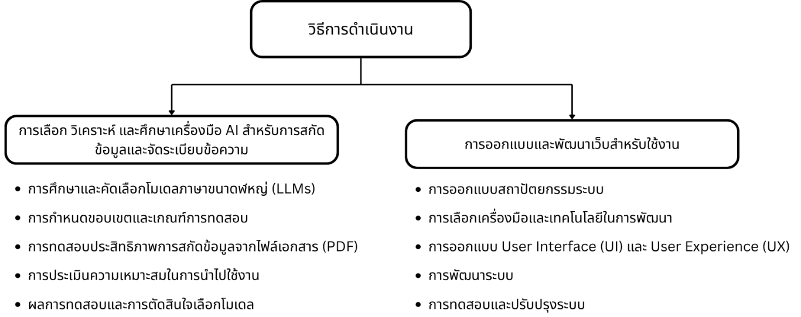

รูปที่ 3.1 แผนการดำเนินการในบทที่ 3

3.1 การเลือก วิเคราะห์ และศึกษาเครื่องมือ AI สำหรับการสกัดข้อมูลและจัดระเบียบข้อความ
ในการพัฒนากระบวนการประมวลผลข้อความจากไฟล์เอกสาร (PDF) เพื่อนำมาจัดทำเรซูเม่ คณะผู้จัดทำได้ศึกษาเทคโนโลยีและหลักการทำงานของโมเดลปัญญาประดิษฐ์ (AI) ตั้งแต่ขั้นตอนการสกัดข้อมูลไปจนถึงการทดสอบและประเมินประสิทธิภาพ

ตารางที่ 3.1 แผนการดำเนินโครงการพัฒนาระบบสร้างเรซูเม่ออนไลน์ด้วยปัญญาประดิษฐ์
กิจกรรม | เดือน / พ.ศ. 2569
กิจกรรม | มี.ค. | เม.ย. | พ.ค. | มิ.ย. | ก.ค. | ส.ค. | ก.ย.
ศึกษา คัดเลือก และทดสอบโมเดล AI (LLMs)
การกำหนดขอบเขตและเกณฑ์การทดสอบ
การทดสอบประสิทธิภาพและการประเมินความเหมาะสมในการสร้างข้อความของ Resume
สรุปผลการทดสอบและการตัดสินใจเลือกโมเดล
การออกแบบและพัฒนาระบบเว็บแอปพลิเคชัน (Frontend & Backend)
การทดสอบการทำงานของระบบและปรับปรุงแก้ไขข้อผิดพลาด

จากตารางที่ 3.1 แผนการดำเนินการพัฒนาระบบสร้างเรซูเม่ออนไลน์ด้วยปัญญาประดิษฐ์ มีกิจกรรม ทั้งหมด 6 กิจกรรม ในระยะเวลาการดำเนินงาน 7 เดือน โดยในการดำเนินงานจริงตามแผนการดำเนินงานที่วางไว้ สามารถดำเนินการได้ตามเวลาที่กำหนด

3.1.1 การศึกษาและคัดเลือกโมเดล AI
ในการพัฒนาระบบ AI Resume Builder กระบวนการสกัดข้อมูล (Data Extraction) และการจัดระเบียบโครงสร้างเอกสารให้สอดคล้องกับมาตรฐานระบบคัดกรองผู้สมัครอัตโนมัติ (Applicant Tracking System: ATS) ถือเป็นหัวใจสำคัญอย่างยิ่ง จากการศึกษาและทบทวนเทคโนโลยีปัญญาประดิษฐ์ พบว่าปัจจุบันโมเดลภาษาขนาดใหญ่ (Large Language Models: LLMs) ได้รับการพัฒนาขีดความสามารถขึ้นมาอย่างหลากหลาย ทั้งในด้านความเข้าใจบริบททางภาษาและการประมวลผลคำสั่งที่ซับซ้อน คณะผู้จัดทำจึงได้ดำเนินการศึกษา ค้นคว้า และเปรียบเทียบคุณลักษณะเฉพาะ (Specifications) ความสามารถ ข้อดี รวมถึงข้อจำกัดของโมเดลแต่ละประเภท
โดยอาศัยเกณฑ์การพิจารณาจากความเหมาะสมในการสกัดข้อมูลจากไฟล์เอกสารประเภท PDF (Portable Document Format) ที่มีโครงสร้างไม่แน่นอน (Unstructured Data) เพื่อนำมาแปลงเป็นข้อมูลที่มีโครงสร้าง (Structured Data) จากกระบวนการดังกล่าว คณะผู้จัดทำได้คัดเลือกและกำหนดลำดับการทดสอบโมเดลปัญญาประดิษฐ์จำนวน 5 โมเดล เพื่อนำมาประยุกต์ใช้ในแต่ละขั้นตอนการทำงาน ดังรายละเอียดต่อไปนี้:
3.1.1.1 โมเดล GPT-OSS-120B เป็นโมเดลภาษาขนาดใหญ่ที่ถูกนำมาใช้ในขั้นตอนเริ่มต้นของการวิจัยและพัฒนา เพื่อทำหน้าที่เป็นโมเดลพื้นฐาน (Baseline Model) ในการทดสอบโครงสร้างวิศวกรรมคำสั่ง (Prompt Engineering) คณะผู้จัดทำใช้โมเดลนี้ในการประเมินขีดความสามารถขั้นพื้นฐานของการสกัดข้อมูลจากข้อความดิบ (Raw Text) ที่ได้จากการอ่านไฟล์เอกสาร เพื่อวิเคราะห์พฤติกรรมการตอบสนองต่อคำสั่ง และใช้เป็นมาตรฐานในการเปรียบเทียบประสิทธิภาพการสกัดข้อมูลเบื้องต้นกับโมเดลในลำดับถัดไป



รูปที่ 3.2 ตราสัญลักษณ์ของโมเดล GPT-OSS-120B
(ที่มา : https://sl1nk.com/u0y2tnb)

3.1.1.2 โมเดล Nemotron-3-Super-120B โมเดลระดับสถาปัตยกรรมประสิทธิภาพสูง ที่มีความโดดเด่นด้านความเข้าใจความหมายเชิงลึก (Semantic Understanding) ถูกนำมาทดสอบเชิงลึกในด้านความแม่นยำของการจัดหมวดหมู่ข้อมูล (Text Classification) เนื่องจากเรซูเม่ของผู้ใช้งานมักมีรูปแบบการเขียนและการใช้คำศัพท์ที่หลากหลาย โมเดลนี้จึงถูกใช้เพื่อวิเคราะห์และแยกแยะประเภทของข้อมูลออกจากกันอย่างเด็ดขาด เช่น การแยกแยะระหว่างประวัติการศึกษา (Education) ประสบการณ์ทำงาน (Work Experience) ทักษะความสามารถ (Skills) และผลงานที่ผ่านมา (Projects) เพื่อลดความซ้ำซ้อนและเพิ่มความเป็นระเบียบของข้อมูล



รูปที่ 3.3 ตราสัญลักษณ์ของโมเดล Nemotron-3-Super-120B
(ที่มา : https://sl1nk.com/z5ont7v)

3.1.1.3 โมเดล Gemma-4-31B-IT โมเดลที่ผ่านการปรับจูนสำหรับการทำตามคำสั่งโดยเฉพาะ (Instruction-Tuned) แม้จะมีขนาดพารามิเตอร์ที่ 31 พันล้านพารามิเตอร์ ซึ่งถือเป็นขนาดที่เหมาะสมและมีความคล่องตัวในการประมวลผลสูง แต่ยังคงประสิทธิภาพในการปฏิบัติตามคำสั่งได้อย่างแม่นยำ คณะผู้จัดทำนำโมเดลนี้มาทดสอบความสามารถในการเรียบเรียงและเกลาข้อความ โดยมุ่งเน้นที่การรักษาความหมายเดิมและบริบท (Contextual Integrity) ของประวัติผู้ใช้งาน เพื่อป้องกันไม่ให้ข้อมูลสำคัญสูญหายหรือถูกบิดเบือนไปจากความเป็นจริง (Hallucination) ระหว่างกระบวนการจัดระเบียบข้อมูล



รูปที่ 3.4 ตราสัญลักษณ์ของโมเดล Gemma-4-31B-IT
(ที่มา : https://lobehub.com/icons/gemma)

3.1.1.4 โมเดล DeepSeek-V4-Pro โมเดลระดับประสิทธิภาพสูง (High-Performance Model) ที่ได้รับการออกแบบมาเพื่อรองรับงานวิเคราะห์และสกัดข้อมูลเชิงลึก (Advanced Data Extraction) อย่างเต็มรูปแบบ คณะผู้จัดทำได้นำโมเดลนี้มาทดสอบเพื่อประเมินระดับความถูกต้องและแม่นยำในการดึงข้อมูลจากไฟล์ PDF ที่มีความซับซ้อนเชิงโครงสร้างสูง เช่น ไฟล์ที่มีการจัดหน้าแบบหลายคอลัมน์ (Multi-column Layouts) การจัดรูปแบบด้วยตาราง หรือการใช้ฟอนต์ที่หลากหลาย ซึ่งโมเดลนี้สามารถวิเคราะห์ความสัมพันธ์ของข้อความที่กระจัดกระจายให้ออกมาเป็นชุดข้อมูลที่สัมพันธ์กันได้อย่างมีประสิทธิภาพ



รูปที่ 3.5 ตราสัญลักษณ์ของโมเดล DeepSeek-V4-Pro
(ที่มา : https://1000logos.net/deepseek-logo/)

3.1.1.5 โมเดล Llama-3.3-Nemotron-49B โมเดลรุ่นพิเศษที่เกิดจากการผสานเทคโนโลยีและผ่านการปรับจูนมาเพื่องานเฉพาะทาง (Domain-Specific Tuning) ถูกนำมาทดสอบในขั้นตอนสุดท้ายซึ่งถือเป็นขั้นตอนที่สำคัญที่สุด คือการบังคับรูปแบบผลลัพธ์ (Output Formatting) ให้ออกมาในโครงสร้างข้อมูลแบบ JSON (JSON Schema) ที่มีความสมบูรณ์แบบและปราศจากข้อผิดพลาดทางไวยากรณ์ (Syntax Error) เพื่อให้ระบบส่วนประมวลผลหลังบ้าน (Backend) สามารถนำข้อมูลเชิงโครงสร้างนี้ไปเชื่อมต่อและจัดวางลงในเทมเพลตเรซูเม่ของระบบแอปพลิเคชันได้อย่างอัตโนมัติ ไร้รอยต่อ และมีความเสถียรสูงสุด



รูปที่ 3.6 ตราสัญลักษณ์ของโมเดล Llama-3.3-Nemotron-49B
(ที่มา : https://freepnglogo.com/image/facebook-llama-logo)

ขั้นตอนการเรียกใช้งานโมเดล

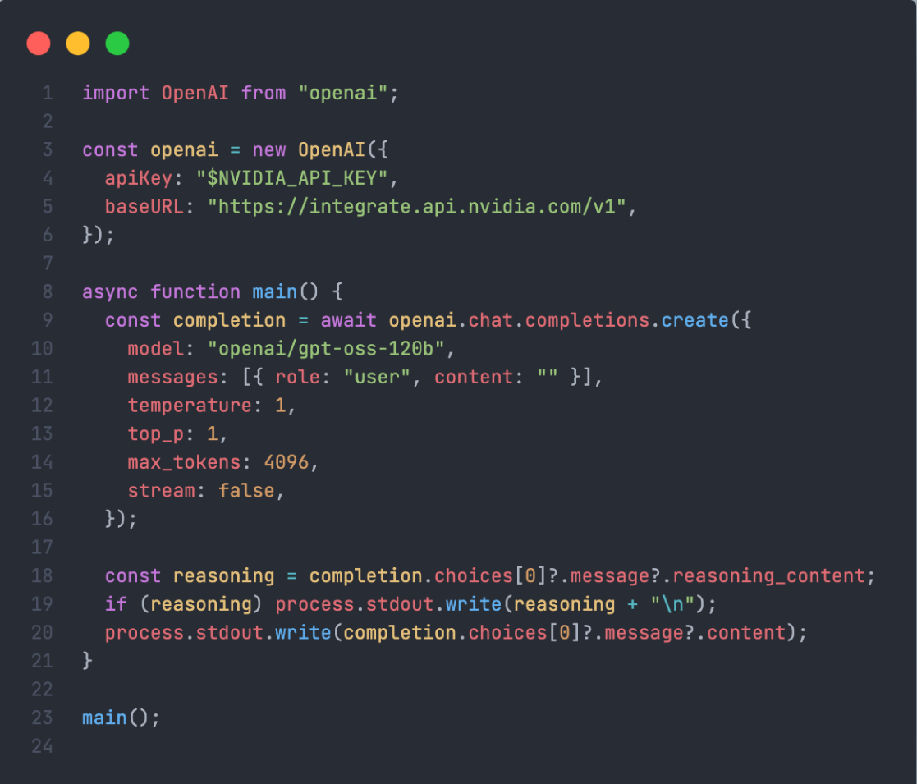

รูปที่ 3.7 ชุดโค้ดตัวอย่างการเชื่อมต่อและเรียกใช้งานโมเดลปัญญาประดิษฐ์ผ่าน API

3.1.1.6 การศึกษาเปรียบเทียบข้อจำกัดและศักยภาพของโมเดลปัญญาประดิษฐ์
ในปัจจุบัน เอกสารประวัติส่วนบุคคลหรือเรซูเม่ (Resume) ของผู้ใช้งานมักถูกจัดทำขึ้นในหลากหลายรูปแบบ เช่น เอกสารที่มีการจัดวางแบบหลายคอลัมน์ (Multi-column Layouts) เอกสารที่ใช้ตารางจัดวางองค์ประกอบ หรือเอกสารที่มีความซับซ้อนของโครงสร้างภาษาไทย ปัจจัยเหล่านี้ส่งผลให้ระบบประมวลผลเอกสารแบบดั้งเดิมเกิดความผิดพลาดในการสกัดข้อมูล ดังนั้น คณะผู้จัดทำจึงได้ศึกษาและวิเคราะห์ข้อจำกัดทางเทคนิคของโมเดลแต่ละประเภท เพื่อนำมาเป็นข้อมูลในการออกแบบระบบให้มีประสิทธิภาพสูงสุด
จากการศึกษาพบว่า โมเดลปัญญาประดิษฐ์หรือโมเดลภาษาขนาดใหญ่ (LLMs) แต่ละตระกูลมีจุดเด่นและข้อจำกัดที่แตกต่างกัน โดยโมเดลขนาดเล็กหรือโมเดลพื้นฐานทั่วไปอาจยังมีข้อจำกัดด้านความแม่นยำในการจัดลำดับข้อความ การประมวลผลสระลอยและวรรณยุกต์ในภาษาไทย รวมถึงความเสี่ยงต่อการบิดเบือนข้อมูล (Hallucination) เมื่อทำการเรียบเรียงภาษาให้มีความเป็นมืออาชีพ ขณะที่โมเดลระดับสถาปัตยกรรมขนาดใหญ่ (เช่น GPT-OSS, Nemotron, DeepSeek) แม้จะมีความแม่นยำสูงในการเข้าใจความหมายเชิงลึก (Semantic Understanding) และสามารถบังคับรูปแบบผลลัพธ์ให้อยู่ในโครงสร้าง JSON Schema ได้อย่างถูกต้อง แต่การประมวลผลผ่านบริการภายนอกจำเป็นต้องคำนึงถึงความหน่วงของระบบ (Latency) และการเชื่อมต่อผ่านอินเทอร์เน็ต คณะผู้จัดทำจึงต้องนำเทคโนโลยีสตรีมมิ่ง (Server-Sent Events: SSE) มาประยุกต์ใช้เพื่อลดระยะเวลาในการรอผลลัพธ์ของผู้ใช้งาน
3.1.1.7 สรุปการเปรียบเทียบคุณสมบัติเบื้องต้น
จากการศึกษาคุณสมบัติและข้อจำกัดของโมเดลปัญญาประดิษฐ์ทั้ง 5 รูปแบบ คณะผู้จัดทำเล็งเห็นว่าการนำโมเดลภาษาขนาดใหญ่ (LLMs) มาประยุกต์ใช้ร่วมกับกระบวนการวิศวกรรมคำสั่ง (Prompt Engineering) มีศักยภาพอย่างยิ่งในการสกัดข้อมูลและเรียบเรียงเนื้อหาเรซูเม่ให้สอดคล้องกับมาตรฐานระบบคัดกรองผู้สมัครอัตโนมัติ (ATS) อย่างไรก็ตาม เพื่อให้การคัดเลือกเทคโนโลยีเป็นไปอย่างมีหลักการ และมีผลการประเมินเชิงประจักษ์ คณะผู้จัดทำจึงได้นำโมเดลเป้าหมายเข้าสู่กระบวนการทดสอบประสิทธิภาพเชิงลึก เพื่อเปรียบเทียบหาโมเดลที่มีความเหมาะสมที่สุดสำหรับการพัฒนาระบบในขั้นตอนต่อไป
ก่อนเข้าสู่กระบวนการทดสอบประสิทธิภาพ คณะผู้จัดทำได้ทำการสรุปคุณลักษณะทางเทคนิค รูปแบบการใช้งาน และข้อจำกัดเบื้องต้นของโมเดลทั้ง 5 รูปแบบ เพื่อเป็นข้อมูลพื้นฐานในการออกแบบสภาพแวดล้อมการทดสอบ ดังแสดงในตารางที่ 3.2

ตารางที่ 3.2 เปรียบเทียบคุณลักษณะทางเทคนิคของโมเดล AI ที่ใช้ในการทดสอบ
หัวข้อ | GPT-OSS-120B | Nemotron-3-Super-120B | Gemma-4-31B-IT | DeepSeek-V4-Pro | Llama-3.3-Nemotron-49B
ประเภทเทคโนโลยี | Large Language Model (Baseline) | High-Performance VLM / LLM | Instruction-Tuned Model (31B) | High-Performance Data Extraction Model | Domain-Specific Tuned Model (49B)
รูปแบบการประมวลผล | ประมวลผลบนคลาวด์ (Cloud API) | ประมวลผลบนคลาวด์ (Cloud API) | ประมวลผลบนคลาวด์ / Local Edge | ประมวลผลบนคลาวด์ (Cloud API) | ประมวลผลบนคลาวด์ (Cloud API)
รูปแบบผลลัพธ์ | Raw Text (ข้อความดิบ) | Categorized Text (หมวดหมู่ข้อความ) | Natural Text (ข้อความเกลาภาษา) | Extracted Data (ชุดข้อมูลเชิงสัมพันธ์) | Structured JSON Schema
ความซับซ้อนในการใช้งาน | ปานกลาง (ต้องจัดรูปแบบด้วย Prompt) | ปานกลาง (ต้องเขียนโค้ดจัดการ Classification) | ต่ำ (สั่งงานประมวลผลตาม Prompt ได้รวดเร็ว) | ปานกลาง (ต้องเขียนโค้ดจัดการสกัดตาราง/คอลัมน์) | ต่ำ (จัดการโครงสร้างด้วย JSON Schema ได้ดี)
ค่าใช้จ่ายและลิขสิทธิ์ | ทดสอบฟรีผ่านระบบ / แพ็กเกจผู้ให้บริการ | ทดสอบฟรีผ่านระบบ / แพ็กเกจ NVIDIA Cloud | ฟรี (Open Source License) | คิดค่าบริการตามปริมาณการใช้งาน API | ฟรี (Open-Source License) / คิดตาม Token

3.1.2 การกำหนดขอบเขตและเกณฑ์การทดสอบการสกัดข้อมูลและการสร้างข้อความ
เพื่อให้ระบบปัญญาประดิษฐ์สามารถประมวลผลเอกสารประวัติส่วนบุคคลได้อย่างมีประสิทธิภาพ คณะผู้จัดทำได้กำหนดขอบเขตและเกณฑ์การทดสอบโดยแบ่งออกเป็น 2 กระบวนการหลัก ได้แก่ กระบวนการดึงข้อมูลจากไฟล์เอกสารต้นฉบับ และกระบวนการสร้างเนื้อหาใหม่
3.1.2.1 กระบวนการดึงข้อมูลจากไฟล์ PDF (PDF Data Extraction)
1) การอ่านและสกัดข้อความจากโครงสร้างไฟล์ PDF (PDF Text Parsing) ระบบต้องสามารถอ่านและดึงชุดข้อความดิบ (Raw Text) ออกจากไฟล์เอกสาร PDF ที่มีโครงสร้างการจัดวางหลากหลายรูปแบบ เช่น รูปแบบคอลัมน์เดี่ยว รูปแบบหลายคอลัมน์ (Multi-column) หรือเอกสารที่มีการใช้ตารางจัดวางองค์ประกอบ
2) การแยกแยะหมวดหมู่ข้อมูล (Entity & Section Identification) ระบบต้องสามารถจำแนกกลุ่มข้อความออกเป็นหมวดหมู่หลักของเรซูเม่ได้อย่างถูกต้อง ได้แก่ ข้อมูลส่วนบุคคล (Personal Information), ประวัติการศึกษา (Education), ประสบการณ์ทำงาน (Work Experience), โครงงานที่ผ่านมา (Projects) และทักษะความเชี่ยวชาญ (Skills)
3) การแปลงข้อมูลเป็นโครงสร้างมาตรฐาน (Structured JSON Mapping) ข้อมูลที่สกัดได้จากเอกสาร PDF จะต้องถูกจัดระเบียบและแปลงให้อยู่ในรูปแบบโครงสร้าง JSON Schema เพื่อให้ระบบสามารถส่งต่อไปยังแบบฟอร์มบนหน้าเว็บแอปพลิเคชันและบันทึกลงฐานข้อมูล Supabase ได้อย่างสมบูรณ์
3.1.2.2 กระบวนการสร้างและเรียบเรียงข้อความ (Resume Content Generation)
1) การเรียบเรียงบทสรุปประวัติส่วนตัว (Professional Summary Generation) ระบบนำข้อมูลภาพรวมของผู้สมัครมาประมวลผลและสร้างข้อความสรุปประวัติการทำงานที่มีความกระชับ เป็นมืออาชีพ และสละสลวยตรงตามสายอาชีพ
2) การปรับปรุงคำอธิบายประสบการณ์และผลงาน (Experience & Bullet-point Enhancement) นำรายละเอียดการทำงานเดิมมาเกลาสำนวนใหม่ โดยเน้นการใช้คำกริยาแสดงการกระทำ (Action Verbs) และการนำเสนอผลงานเชิงปริมาณหรือผลลัพธ์ที่เป็นรูปธรรม
3) การปรับแต่งเนื้อหาให้สอดคล้องกับมาตรฐาน ATS (ATS Keyword Alignment) วิเคราะห์และเพิ่มความหนาแน่นของคำสำคัญ (Keywords) ที่ตรงกับตำแหน่งงาน เพื่อช่วยเพิ่มโอกาสให้เอกสารผ่านการคัดกรองของระบบคัดกรองผู้สมัครอัตโนมัติ (ATS)

3.1.2.3 เกณฑ์การวัดผลและข้อจำกัดในการประมวลผล (Evaluation Metrics & Constraints)
ความถูกต้องและความสมบูรณ์ของข้อมูล (Accuracy & Completeness) วัดร้อยละความถูกต้องของข้อมูลที่ดึงได้จากเอกสาร PDF เปรียบเทียบกับข้อมูลจริง (Ground Truth) และตรวจสอบความถูกต้องของโครงสร้างไวยากรณ์ JSON (JSON Syntax Validity)
1) การรักษาบริบทและความถูกต้องของภาษา (Contextual Integrity & Fluency) ประเมินความเป็นธรรมชาติของภาษาไทยและภาษาอังกฤษ รวมถึงตรวจสอบว่าโมเดลไม่สร้างข้อมูลที่บิดเบือนไปจากความเป็นจริง (No Hallucination)
2) ข้อจำกัดด้านขนาดข้อมูลและโทเคน (Token & Processing Constraints) กำหนดขอบเขตความยาวของข้อความนำเข้าและผลลัพธ์ เพื่อควบคุมการใช้งานโทเคน (Token Limit) ให้อยู่ภายใต้โควต้าของ API และรักษาความเร็วในการตอบสนองของระบบให้อยู่ในเกณฑ์ที่เหมาะสม

3.1.3 การทดสอบประสิทธิภาพการสร้างคำตามมาตรฐาน ATS
การทดสอบในส่วนนี้มีวัตถุประสงค์เพื่อประเมินความสามารถของโมเดลปัญญาประดิษฐ์ในการปรับปรุง เรียบเรียง และสร้างเนื้อหาเรซูเม่ให้มีความเป็นมืออาชีพและสอดคล้องกับหลักเกณฑ์การคัดกรองของระบบคัดกรองผู้สมัครอัตโนมัติ (Applicant Tracking System: ATS) โดยมีรายละเอียดขั้นตอนและสภาพแวดล้อมการทดสอบ ดังนี้
3.1.3.1 สภาพแวดล้อมและเครื่องมือที่ใช้ในการทดสอบ
เพื่อให้การส่งคำขอและการรับผลลัพธ์จากโมเดลปัญญาประดิษฐ์เป็นไปอย่างมีเสถียรภาพ คณะผู้จัดทำได้กำหนดสภาพแวดล้อมทางฮาร์ดแวร์และซอฟต์แวร์สำหรับการทดสอบ ดังนี้:
1) อุปกรณ์ประมวลผล เครื่องคอมพิวเตอร์พกพา Apple MacBook Air ทำงานบนระบบปฏิบัติการ macOS
2) สภาพแวดล้อมชุดคำสั่ง สภาพแวดล้อม Node.js Runtime ร่วมกับโปรแกรม Visual Studio Code ในการพัฒนาและเรียกใช้สคริปต์ทดสอบ (.mjs)
3) การเชื่อมต่อเครือข่าย เชื่อมต่อผ่านโปรโตคอล HTTP REST API ไปยังบริการประมวลผลโมเดลภาษาขนาดใหญ่ (LLMs) บนระบบคลาวด์
3.1.3.2 ขั้นตอนและกระบวนการทดสอบ
คณะผู้จัดทำได้นำชุดข้อความตัวอย่างจากเรซูเม่ในหลากหลายสายอาชีพเข้าสู่กระบวนการทดสอบ โดยส่งชุดคำสั่งวิศวกรรมคำสั่ง (Prompt Engineering) ไปยังโมเดล เพื่อจำลองและประเมินการสร้างคำใน 3 มิติหลัก
1) การแทรกและจัดสรรคำสำคัญ (Keyword Density Optimization)
ทดสอบความสามารถของโมเดลในการตรวจจับทักษะเฉพาะทาง (Hard Skills) และคำสำคัญของตำแหน่งงาน พร้อมทั้งแทรกคำเหล่านั้นลงในเนื้อหาอย่างเป็นธรรมชาติและตรงบริบท
2) การปรับโครงสร้างประโยคด้วยคำกริยาแสดงการกระทำ (Action Verbs Enhancement) ทดสอบการแปลงประโยคบรรยายหน้าที่ความรับผิดชอบแบบทั่วไป ให้เป็นข้อความที่เน้นผลงานเชิงรุก (Action-oriented) และการระบุผลลัพธ์ที่สามารถวัดผลได้
3) การควบคุมความถูกต้องของภาษาและการจัดรูปแบบ (Format Compliance) ทดสอบการสร้างข้อความภาษาไทยและภาษาอังกฤษที่ถูกต้องตามหลักไวยากรณ์
โดยปราศจากสัญลักษณ์พิเศษหรืออักขระแปลกปลอมที่อาจส่งผลให้โปรแกรมสแกน ATS ไม่สามารถอ่านค่าได้
3.1.3.3 เกณฑ์และตัวชี้วัดประสิทธิภาพ (Evaluation Metrics)
- คะแนนความสอดคล้องกับมาตรฐาน ATS (ATS Compatibility Score)
ประเมินจากอัตราส่วนของคำสำคัญและโครงสร้างภาษาที่ผ่านเกณฑ์การประเมินของระบบคัดกรอง
- ความถูกต้องเชิงบริบทและความสมบูรณ์ของภาษา (Contextual Integrity & Fluency)ตรวจสอบความสละสลวยทางภาษา และยืนยันว่าโมเดลไม่มีการสร้างข้อมูลหรือข้อเท็จจริงที่ไม่ปรากฏในประวัติเดิมของผู้สมัคร (No Hallucination)
- ความสมบูรณ์ของโครงสร้างข้อมูล (Structured Output Validity)
วัดความถูกต้องของชุดข้อมูลที่ส่งคืนกลับมาในรูปแบบ JSON Schema สำหรับนำไปจัดวางลงในเทมเพลตเรซูเม่
- ระยะเวลาในการตอบสนองและอัตราการใช้โทเคน (Latency & Token Consumption)บันทึกระยะเวลาเฉลี่ยในการประมวลผลต่อหนึ่งคำขอ ควบคู่กับปริมาณโทเคนที่ใช้ เพื่อประเมินความคุ้มค่าและประสิทธิภาพเชิงการทำงานจริง

3.1.4 การประเมินความเหมาะสมในการนำไปพัฒนาระบบ
นอกเหนือจากการทดสอบความแม่นยำในการสร้างและเกลาข้อความตามมาตรฐาน ATS คณะผู้จัดทำได้กำหนดเกณฑ์การประเมินด้านความเหมาะสมในการนำโมเดลปัญญาประดิษฐ์ไปบูรณาการใช้งานจริงร่วมกับเว็บแอปพลิเคชัน (Integration Feasibility) โดยพิจารณาปัจจัยสำคัญ 4 ด้าน ดังนี้
3.1.4.1 ความพร้อมในการเชื่อมต่อและรูปแบบผลลัพธ์ (API & Structured Output Compatibility)
พิจารณาความพร้อมของระบบเชื่อมต่อโปรแกรมประยุกต์ (REST API) และความสามารถในการส่งคืนผลลัพธ์ในรูปแบบโครงสร้าง JSON Schema ที่ตรงตามสเปกของระบบหลังบ้าน เพื่อให้สามารถนำข้อมูลไปจัดวางลงในเทมเพลตเรซูเม่และบันทึกลงฐานข้อมูล Supabase ได้ทันที โดยไม่ต้องเขียนชุดคำสั่งที่ซับซ้อนเพื่อแปลงข้อความซ้ำซ้อน
3.1.4.2 การรองรับการรับส่งข้อมูลแบบสตรีมมิ่ง (Streaming Response Support)
พิจารณาขีดความสามารถของโมเดลในการส่งผ่านข้อมูลทีละส่วนแบบเวลาจริง (Server-Sent Events: SSE) เพื่อแก้ไขปัญหาความหน่วง (Latency) ในระหว่างการประมวลผลข้อความขนาดยาว ซึ่งจะช่วยยกระดับประสบการณ์ของผู้ใช้งาน (User Experience) ให้สามารถมองเห็นข้อความที่ถูกสร้างขึ้นได้อย่างต่อเนื่อง
3.1.4.3 การจัดการข้อจำกัดด้านโควต้าและโทเคน (Token & Rate Limit Management)
ประเมินความยืดหยุ่นของขนาดบริบท (Context Window) และความถี่ในการส่งคำขอ (Rate Limits) เพื่อให้มั่นใจว่าการทำงานของฟังก์ชันหลัก เช่น การสกัดข้อมูลจากเรซูเม่ PDF และการปรับสำนวน จะไม่สะดุดหรือถูกปฏิเสธคำขอเมื่อมีการเรียกใช้งานอย่างต่อเนื่อง
3.1.4.4 ความคุ้มค่าและโครงสร้างค่าบริการ (Cost Efficiency)
พิจารณาโครงสร้างราคาต่อหน่วยโทเคน (Cost per 1k Tokens) ทั้งในส่วนของข้อมูลนำเข้า (Prompt Tokens) และข้อมูลผลลัพธ์ (Completion Tokens) เพื่อประเมินความคุ้มค่าและควบคุมต้นทุนการดำเนินงานของระบบให้อยู่ในระดับที่เหมาะสมสำหรับการนำไปเปิดให้บริการจริง

3.1.5 สรุปผลการตัดสินใจเลือกโมเดล
จากการศึกษาคุณสมบัติทางเทคนิค การทดสอบประสิทธิภาพการสร้างและเกลาข้อความตามมาตรฐาน ATS รวมถึงการประเมินความเหมาะสมในการนำไปพัฒนาระบบจริง คณะผู้จัดทำได้ทำการตัดสินใจเลือกโมเดลปัญญาประดิษฐ์แกนหลักสำหรับนำไปบูรณาการเข้ากับระบบ AIRB โดยแบ่งตามหน้าที่การทำงานเฉพาะทาง
3.1.5.1 การสกัดและจัดระเบียบโครงสร้างข้อมูล (Data Extraction & Parsing)
- โมเดลที่ได้รับเลือก: GPT-OSS-120B
- เหตุผลในการคัดเลือก: มีความแม่นยำในการทำความเข้าใจโครงสร้างเอกสารภาษาไทยและภาษาอังกฤษ สามารถสกัดข้อมูลจากไฟล์ PDF ที่มีความซับซ้อนได้อย่างครบถ้วน และบังคับผลลัพธ์ให้อยู่ในโครงสร้าง JSON Schema ได้อย่างสมบูรณ์โดยปราศจากข้อผิดพลาดทางไวยากรณ์ (Syntax Errors)
3.1.5.2 การเรียบเรียงข้อความและประเมินคะแนน ATS (Content Generation & ATS Scoring)
- โมเดลที่ได้รับเลือก: GPT-OSS-120B
- เหตุผลในการคัดเลือก: มีความสามารถในการวิเคราะห์บริบทเชิงลึก ช่วยเกลาสำนวนภาษาในบทสรุปประวัติส่วนตัวและรายละเอียดประสบการณ์ทำงานให้มีความเป็นมืออาชีพตามเกณฑ์ระบบ ATS พร้อมทั้งประเมินความสอดคล้องของคำสำคัญได้อย่างน่าเชื่อถือ โดยยังคงรักษาข้อเท็จจริงเดิมของผู้ใช้งานไว้ได้อย่างถูกต้อง ปราศจากการสร้างข้อมูลเท็จ (No Hallucination)
3.1.5.3 การบูรณาการร่วมกับระบบเว็บแอปพลิเคชัน
คณะผู้จัดทำได้เชื่อมต่อโมเดล GPT-OSS-120B เข้ากับส่วนประมวลผลหลังบ้านผ่าน Next.js API Routes พร้อมทั้งประยุกต์ใช้เทคนิค Server-Sent Events (SSE) ในการสตรีมผลลัพธ์แบบเวลาจริง (Real-time) ช่วยลดระยะเวลาการรอคอยและยกระดับประสบการณ์การใช้งานระบบของผู้ใช้ได้อย่างมีประสิทธิภาพ

3.2 แผนการดำเนินงานการออกแบบและพัฒนาเว็บสำหรับใช้งาน
ในการพัฒนาระบบเว็บแอปพลิเคชันสำหรับสร้างเรซูเม่ คณะผู้จัดทำได้กำหนดขั้นตอนการออกแบบและพัฒนาอย่างเป็นระบบ โดยครอบคลุมตั้งแต่การกำหนดกลุ่มเป้าหมาย การออกแบบสถาปัตยกรรมระบบ การออกแบบฐานข้อมูล ตลอดจนการพัฒนาโครงสร้าง API
3.2.1 การกำหนดกลุ่มเป้าหมาย การพัฒนาส่วนติดต่อผู้ใช้งาน (User Interface) ให้สอดคล้องกับพฤติกรรมการใช้งานจริง จำเป็นต้องศึกษาผู้ใช้งานระบบอย่างละเอียด โดยสามารถแบ่งกลุ่มเป้าหมายหลักได้ดังนี้:
3.2.1.1 กลุ่มนักศึกษาจบใหม่ (First Jobber): กลุ่มผู้ใช้งานที่ต้องการระบบช่วยแนะนำคำศัพท์และจัดโครงสร้างเรซูเม่ให้มีความเป็นมืออาชีพ
3.2.1.2กลุ่มวัยทำงานและผู้เชี่ยวชาญ: กลุ่มผู้ใช้งานที่มีประสบการณ์ ซึ่งต้องการระบบที่สามารถดึงข้อมูลจากไฟล์ประวัติเดิมมาจัดระเบียบใหม่ให้สอดคล้องกับมาตรฐาน ATS ได้อย่างรวดเร็ว

ตารางที่ 3.3 กำหนดกลุ่มเป้าหมายและลักษณะความต้องการของระบบ
ลำดับกลุ่ม | กลุ่มผู้ใช้งานเป้าหมาย | ช่วงอายุ (ปี) | หมายเหตุ
กลุ่ม 1 | นักศึกษาและบัณฑิตจบใหม่ | ต่ำกว่า 25 ปี | ต้องการระบบช่วยแนะนำโครงสร้างเรซูเม่ เกลาภาษาให้เป็นมืออาชีพ แนะนำคำสำคัญ (Keywords) และมีเทมเพลตมาตรฐานที่พร้อมใช้งานทันที
กลุ่ม 2 | วัยทำงานและผู้เชี่ยวชาญ | 25 ปีขึ้นไป | ต้องการระบบที่สามารถอัปโหลดไฟล์เรซูเม่เดิม (PDF) เพื่อดึงข้อมูลมาจัดระเบียบใหม่โดยอัตโนมัติ และต้องการตรวจสอบคะแนนความเข้ากันได้กับระบบ ATS
กลุ่ม 3 | ผู้ใช้งานทั่วไปที่กำลังเปลี่ยนสายงาน | ไม่จำกัดอายุ | ต้องการเครื่องมือปรับแต่งข้อความและไฮไลต์ทักษะที่สามารถถ่ายโอนได้ (Transferable Skills) เพื่อให้สอดคล้องกับตำแหน่งงานใหม่

3.2.2 การรวบรวมความต้องการของระบบ (System Requirements) คณะผู้จัดทำได้ทำการวิเคราะห์ความต้องการของระบบ ซึ่งสามารถสรุปฟังก์ชันการทำงานหลักได้ดังนี้:
3.2.2.1 ระบบจัดการบัญชีผู้ใช้งาน: รองรับการสมัครสมาชิกและเข้าสู่ระบบ เพื่อรักษาความปลอดภัยและความเป็นส่วนตัวของข้อมูลผู้ใช้งาน
3.2.2.2 ระบบอัปโหลดและสกัดข้อมูล: รองรับการอัปโหลดไฟล์เอกสารเก่า เพื่อนำข้อมูลดิบไปประมวลผลผ่านโมเดล AI สำหรับการกรอกข้อมูลอัตโนมัติ (Auto-Fill)
3.2.2.3 ระบบวิเคราะห์และประเมินผล (ATS Scoring): ระบบต้องสามารถวิเคราะห์คำสำคัญ (Keywords) ที่พบและขาดหาย พร้อมให้คะแนนและข้อเสนอแนะในการปรับปรุงเรซูเม่
3.2.2.4 ระบบจัดการหน้าจอแสดงผล: สามารถแก้ไขข้อมูลผ่านแบบฟอร์มและแสดงตัวอย่างเรซูเม่ (Live Preview) ได้แบบเรียลไทม์ พร้อมรองรับการส่งออกเป็นไฟล์ PDF
3.2.3 การเลือกเครื่องมือและเทคโนโลยีในการพัฒนา (Tech Stack) เพื่อให้ระบบเว็บแอปพลิเคชันมีประสิทธิภาพ มีความยืดหยุ่นในการขยายระบบ และสามารถประมวลผลข้อมูลร่วมกับปัญญาประดิษฐ์ได้อย่างรวดเร็ว คณะผู้จัดทำได้คัดเลือกเครื่องมือและเทคโนโลยีที่เหมาะสมในแต่ละส่วนของระบบ
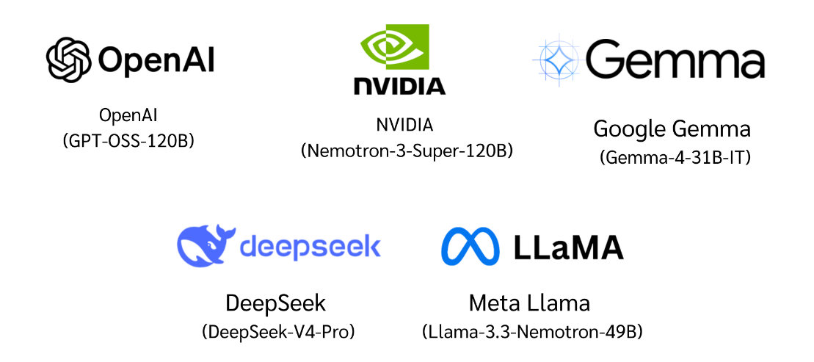

รูปที่ 3.8 เทคโนโลยีและเครื่องมือหลักที่ใช้ในการพัฒนาระบบ (Tech Stack)

3.2.3.1 เครื่องมือสำหรับการพัฒนาส่วนติดต่อผู้ใช้งาน (Frontend Development)
- Next.js: เลือกใช้เป็นเฟรมเวิร์กหลักสำหรับการพัฒนาเว็บแอปพลิเคชัน (React Framework) เนื่องจากมีโครงสร้างแบบ App Router ที่รองรับทั้งการเรนเดอร์ฝั่งเซิร์ฟเวอร์ (Server-Side Rendering: SSR) และฝั่งไคลเอนต์ (Client-Side Rendering: CSR) ช่วยให้ระบบสามารถประมวลผลหน้าเว็บได้อย่างรวดเร็วและมีประสิทธิภาพสูง
- Tailwind CSS: เฟรมเวิร์กสำหรับการออกแบบส่วนติดต่อผู้ใช้งานในรูปแบบ Utility-First CSS ช่วยเพิ่มความคล่องตัวในการจัดโครงสร้างหน้าเว็บ และรองรับการแสดงผลแบบยืดหยุ่นในทุกขนาดหน้าจอ (Responsive Web Design)
- Lucide React: ชุดไลบรารีไอคอนมาตรฐานแบบโอเพนซอร์ส สำหรับแสดงผลสัญลักษณ์และเครื่องมือต่าง ๆ บนหน้าเว็บแอปพลิเคชัน เพื่อความสวยงาม เป็นระเบียบ และเพิ่มความเข้าใจในการใช้งานแก่ผู้ใช้
3.2.3.2 เครื่องมือสำหรับการพัฒนาส่วนประมวลผลหลังบ้านและการเชื่อมต่อ AI (Backend & AI Integration)
- Next.js API Routes: ใช้สำหรับสร้างจุดรับส่งข้อมูล (API Endpoints) ฝั่งหลังบ้าน เพื่อทำหน้าที่ควบคุมตรรกะการทำงาน (Business Logic) การสื่อสารข้อมูลกับฐานข้อมูล และการประสานงานคำขอกับบริการปัญญาประดิษฐ์ภายนอก
- GPT-OSS-120B และบริการโมเดลปัญญาประดิษฐ์ (AI Model APIs): ใช้เป็นเครื่องมือหลักในการวิเคราะห์ สกัดข้อมูลจากไฟล์เอกสารต้นฉบับ (PDF) และเรียบเรียงเนื้อหาเรซูเม่ให้สอดคล้องกับมาตรฐาน ATS โดยระบบส่งคำขอผ่านโปรโตคอล HTTP REST API พร้อมทั้งกำกับรูปแบบผลลัพธ์ให้อยู่ในโครงสร้าง JSON Schema เพื่อนำข้อมูลไปจัดวางลงในเทมเพลตได้อย่างอัตโนมัติ
- Server-Sent Events (SSE) Streaming: เทคนิคการส่งผ่านข้อมูลแบบสตรีมมิ่งผ่านคลาส ReadableStream เพื่อรองรับการทยอยส่งผลลัพธ์ข้อความจากโมเดล AI กลับมายังส่วนติดต่อผู้ใช้งานแบบเวลาจริง (Real-time)
3.2.3.3 ระบบจัดการฐานข้อมูลและการจัดเก็บข้อมูล (Database & Cloud Storage)
- Supabase (PostgreSQL): บริการฐานข้อมูลเชิงสัมพันธ์บนคลาวด์ ใช้สำหรับจัดเก็บข้อมูลบัญชีผู้ใช้งาน (Authentication) และโครงสร้างข้อมูลของเอกสารเรซูเม่
- ImageKit: บริการประมวลผลรูปภาพบนระบบคลาวด์ นำมาประยุกต์ใช้ในการจัดการรูปภาพโปรไฟล์ของผู้ใช้งาน รวมถึงฟังก์ชันการตัดและลบพื้นหลังของรูปภาพด้วยเทคโนโลยี AI โดยอัตโนมัติ

ตารางที่ 3.4 การเปรียบเทียบข้อดีของการใช้ Supabase ร่วมกับ PostgreSQL
หัวข้อ | การเขียน SQL แบบปกติ | การใช้ Supabase แบบปกติ
ความรวดเร็วในการพัฒนา | ต่ำ (ต้องเขียน Query และ API เองทั้งหมด) | สูง (มี JavaScript/TypeScript Client SDK)
ความปลอดภัย (Security) | ต่ำ (เสี่ยงต่อ SQL Injection และตรวจสิทธิ์ยาก) | สูง (มี Row Level Security และระบบ Auth ในตัว)
การจัดการโครงสร้างเรซูเม่ | ทำได้ยากกว่า (ต้องแปลง Object ไปมา) | ทำได้ง่ายและเป็นระบบ (รองรับ JSON Schema โดยตรง)

3.2.4 สถาปัตยกรรมระบบและโครงสร้างการทำงาน (System Architecture & Workflow)
สถาปัตยกรรมโครงสร้างการทำงานของระบบ AIRB ได้รับการออกแบบภายใต้แนวคิดการแยกส่วนการทำงาน (Decoupled Architecture) แบ่งเป็นเลเยอร์การทำงานที่ชัดเจน ได้แก่ ส่วนติดต่อผู้ใช้งาน (Client) ส่วนประมวลผลหลังบ้าน (Server API) ส่วนฐานข้อมูล (Database) และส่วนบริการภายนอก (External Services)
ขั้นตอนการใช้งานระบบ (System Workflow)

3.2.4.1 แผนภาพบริบท (Context Diagram)
แผนภาพบริบท (Context Diagram) เป็นแผนภาพระดับสูงสุดที่แสดงให้เห็นถึงขอบเขตของระบบและความสัมพันธ์ระหว่างระบบกับหน่วยงานภายนอก (External Entities) ซึ่งประกอบด้วยผู้ใช้งานและบริการภายนอกที่ระบบต้องเชื่อมต่อด้วย โดยแผนภาพบริบทของระบบนี้แสดงให้เห็นถึงการไหลของข้อมูล (Data Flow) ระหว่างผู้ใช้งาน ระบบหลัก และบริการปัญญาประดิษฐ์ ดังแสดงในรูปที่ 3.9

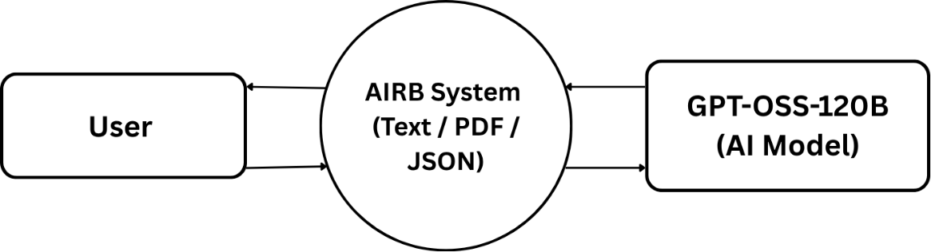

รูปที่ 3.9 แผนภาพบริบทของระบบ AIRB (Context Diagram)

1) หน่วยงานภายนอกที่เกี่ยวข้อง
- ผู้ใช้งาน (User): ผู้ใช้งานทั่วไปที่ทำการอัปโหลดไฟล์เรซูเม่เดิม (PDF) เข้าสู่ระบบ ปรับข้อมูลผ่านแบบฟอร์ม และรับผลลัพธ์เอกสารเรซูเม่ที่จัดทำเสร็จสิ้น
- บริการโมเดล AI ภายนอก (External AI APIs): บริการปัญญาประดิษฐ์และโมเดลภาษาขนาดใหญ่ (LLMs) ที่ทำหน้าที่สกัดข้อมูลจากข้อความดิบ และประมวลผลเรียบเรียงเนื้อหาเรซูเม่ตามมาตรฐาน ATS
- บริการประมวลผลรูปภาพ (ImageKit API): บริการภายนอกที่ทำหน้าที่รับรูปโปรไฟล์ผู้ใช้งานไปประมวลผลตัดและลบพื้นหลังด้วย AI อัตโนมัติ
2) การไหลของข้อมูล (Data Flow)
- ผู้ใช้งาน $⟶$ ระบบ: ส่งไฟล์เอกสารเรซูเม่เดิม (PDF Upload) หรือกรอกข้อมูลประวัติผ่านแบบฟอร์ม
- ระบบ $⟶$ บริการโมเดล AI: ส่งข้อความคำสั่ง (Prompt Request) พร้อมข้อมูลประวัติเพื่อขอการสกัดหรือเกลาภาษา
- บริการโมเดล AI $⟶$ ระบบ: ส่งข้อมูลโครงสร้าง JSON Schema หรือข้อความผลลัพธ์ที่ปรับปรุงแล้วกลับมายังระบบ (Parsed & Enhanced Data)
- ผู้ใช้งาน $⟶$ บริการ ImageKit: อัปโหลดรูปภาพโปรไฟล์เพื่อประมวลผลลบพื้นหลัง
- ระบบ $⟶$ ผู้ใช้งาน: แสดงตัวอย่างเรซูเม่แบบเรียลไทม์ (Live Preview),
ผลคะแนนประเมิน ATS Score และส่งออกไฟล์เอกสาร PDF

3.2.4.2 แผนผังลำดับขั้นตอนการทำงาน (System Flowchart)
แผนผังลำดับขั้นตอนการทำงาน (System Flowchart) แสดงถึงขั้นตอนการประมวลผลและการทำงานของระบบ AIRB ตั้งแต่เริ่มต้นจนจบ โดยเริ่มจากการที่ผู้ใช้งานเข้าสู่ระบบ ทำการอัปโหลดไฟล์เรซูเม่เดิม (PDF) หรือกรอกข้อมูลประวัติ ระบบส่งชุดข้อความไปยังโมเดลปัญญาประดิษฐ์เพื่อทำการวิเคราะห์และปรับปรุงเนื้อหา จากนั้นทำการบันทึกข้อมูลลงในฐานข้อมูล และแสดงผลลัพธ์ตัวอย่างเอกสารให้ผู้ใช้งานตรวจสอบและส่งออกไฟล์ โดยจำแนกการทำงานออกเป็น 5 ส่วนหลัก ดังนี้:
1) ส่วนติดต่อผู้ใช้งาน (Frontend Layer) พัฒนาด้วย Next.js (React) ทำหน้าที่เป็นส่วนหน้าบ้านสำหรับรับและแสดงผลข้อมูล ประกอบด้วยส่วนการอัปโหลดไฟล์เรซูเม่เดิม (PDF Upload Form), ส่วนกรอกและแก้ไขข้อมูลแบบสองหน้าจอ (Split-screen Editor), หน้าแดชบอร์ดจัดการเอกสาร และส่วนแสดงผลตัวอย่างเอกสารเรซูเม่แบบเวลาจริง (Live Preview)
2) ส่วนประมวลผลหลังบ้าน (Backend Layer) ทำงานผ่าน Next.js API Routes ทำหน้าที่เป็นตัวกลางควบคุมการไหลของข้อมูลในระบบ ประกอบด้วยกระบวนการตรวจสอบชนิดและความถูกต้องของไฟล์ (File Validation), การแปลงโครงสร้างข้อมูลให้อยู่ในรูปแบบมาตรฐาน (Data Normalization), การส่งคำขอและจัดการวิศวกรรมคำสั่ง (Prompt Execution) รวมถึงการควบคุมการส่งผ่านข้อมูลแบบสตรีมมิ่ง (Server-Sent Events: SSE)
3) ส่วนจัดเก็บและประมวลผลรูปภาพ (Image Storage & Processing) ทำงานร่วมกับ ImageKit บนระบบคลาวด์ ทำหน้าที่จัดเก็บรูปภาพโปรไฟล์ของผู้ใช้งานที่ผ่านการอัปโหลด (Store Profile Images), ประมวลผลตัดและลบพื้นหลังของรูปภาพด้วย AI โดยอัตโนมัติ และส่งคืนที่อยู่ของไฟล์ภาพ (Return Image URL) เพื่อนำไปจัดแสดงในเทมเพลตเรซูเม่
4) ส่วนประมวลผลปัญญาประดิษฐ์ (AI Processing Layer) หัวใจหลักของระบบที่เชื่อมต่อไปยังโมเดลปัญญาประดิษฐ์ GPT-OSS-120B ผ่าน API โดยแบ่งขั้นตอนการทำงานออกเป็น 2 ส่วนหลัก ได้แก่ ขั้นตอนการสกัดข้อมูล (PDF Text Parsing) เพื่อแปลงข้อความจากเอกสารเดิมให้อยู่ในโครงสร้าง JSON Schema ตามที่กำหนด และขั้นตอนการปรับปรุงภาษาพร้อมประเมินความสอดคล้องตามมาตรฐาน ATS (Content Enhancement & ATS Scoring) เพื่อเพิ่มประสิทธิภาพในการคัดกรองเอกสาร
5) ส่วนจัดการข้อมูล (Data Layer) ใช้ระบบฐานข้อมูล Supabase (PostgreSQL) ในการจัดเก็บข้อมูลหลักของระบบ ได้แก่ ข้อมูลบัญชีผู้ใช้งาน (auth.users), ข้อมูลเอกสารเรซูเม่ (resumes) และประวัติการบันทึกเอกสารย้อนหลัง (resume_versions) ในรูปแบบโครงสร้าง JSONB เพื่อรองรับการสืบค้นข้อมูลที่รวดเร็ว ปลอดภัยด้วยกลไก Row Level Security (RLS) และมีการจัดการการเชื่อมต่อผ่าน Connection Pooling อย่างมีเสถียรภาพ

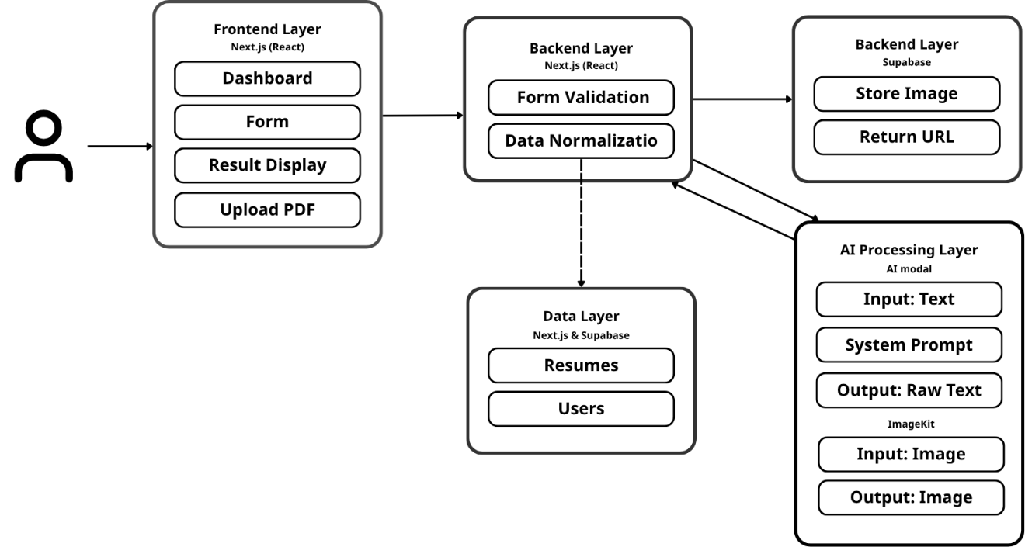

รูปที่ 3.10 ภาพ System Flowchart

3.2.4.3 ลำดับการทำงานของตัวระบบ (System Sequence of Operations)
การทำงานของระบบ AIRB เป็นการประสานงานร่วมกันระหว่างส่วนติดต่อผู้ใช้งาน ส่วนประมวลผลหลังบ้าน โมเดลปัญญาประดิษฐ์ และระบบจัดการฐานข้อมูล โดยมีลำดับขั้นตอนการประมวลผลข้อมูลตามวงจรการทำงานของระบบ
1) การยืนยันตัวตนและการเข้าถึงสิทธิ์ (Authentication Phase): ผู้ใช้งานทำการเข้าสู่ระบบผ่านอินเทอร์เฟซหน้าเว็บ Next.js ซึ่งระบบจะส่งคำขอไปยังโมดูล Supabase Auth เพื่อตรวจสอบความถูกต้องของสิทธิ์การเข้าถึง และส่งคืนข้อมูล Token ประจำตัวผู้ใช้เพื่อเข้าถึงพื้นที่จัดเก็บข้อมูลส่วนบุคคล
2) การนำเข้าและสกัดข้อมูล (Data Ingestion & Extraction Phase): กรณีที่ผู้ใช้งานเลือกนำเข้าข้อมูลจากเอกสารเดิม ระบบจะส่งไฟล์ PDF ไปยังส่วนประมวลผลหลังบ้าน (Next.js API Routes) เพื่อแปลงเป็นข้อความดิบ และส่งต่อไปยังโมเดลปัญญาประดิษฐ์ GPT-OSS-120B โดยโมเดลจะทำการจำแนกหมวดหมู่ข้อความและส่งคืนผลลัพธ์กลับมาในรูปแบบ JSON Schema ที่กำหนดไว้
3) การแสดงผลและปรับแต่งแบบทันที (Rendering & Interaction Phase): ข้อมูลที่ผ่านการสกัดจะถูกนำมาแปลงสถานะ (State) ลงในแบบฟอร์มฝั่งซ้ายของหน้าจอ ขณะเดียวกัน Virtual DOM ของ React จะทำหน้าที่ผสานข้อมูลเข้ากับเทมเพลตเรซูเม่ที่เลือก และเรนเดอร์ตัวอย่างเอกสารจริงที่หน้าจอฝั่งขวาแบบเรียลไทม์ (Live Preview)
4) การประเมินและการปรับปรุงเนื้อหา (ATS Evaluation & Optimization Phase): เมื่อผู้ใช้งานต้องการเพิ่มประสิทธิภาพของเรซูเม่ ระบบจะส่งเนื้อหาและคำสำคัญของตำแหน่งงานไปยัง AI เพื่อคำนวณคะแนนความสอดคล้อง (ATS Score) และส่งข้อความคำแนะนำหรือการเกลาสำนวนภาษากลับมาแสดงผลแบบสตรีมมิ่ง (SSE)
5) การคงสภาพข้อมูลและการส่งออกเอกสาร (Persistence & Export Phase): ระบบจะทำการบันทึกโครงสร้างข้อมูลชุดปัจจุบันลงในตาราง resumes และสร้างประวัติการแก้ไขในตาราง resume_versions บนฐานข้อมูล Supabase เพื่อให้สามารถย้อนกลับเวอร์ชันได้ จากนั้นระบบจะแปลงข้อมูลบนหน้าจอเป็นไฟล์ PDF สำหรับดาวน์โหลด หรือสร้างรหัส URL เฉพาะ (share_slug) สำหรับการเปิดดูเอกสารออนไลน์

วิธีการใช้งานระบบสร้างเรซูเม่ออนไลน์ (Resume Builder User Guide)
1) การลงทะเบียนและเข้าสู่ระบบ (Authentication): ผู้ใช้งานลงทะเบียนบัญชีใหม่หรือเข้าสู่ระบบเพื่อเข้าถึงหน้าแดชบอร์ดหลัก โดยข้อมูลเอกสารและการตั้งค่าทั้งหมดจะถูกจัดเก็บบนฐานข้อมูลคลาวด์อย่างปลอดภัย ช่วยให้ผู้ใช้งานสามารถเข้าถึงและแก้ไขเอกสารได้จากทุกอุปกรณ์
2) การสร้างเอกสารฉบับใหม่ (Create New Document): เลือกคำสั่ง "สร้างเรซูเม่ใหม่" จากหน้าแดชบอร์ด โดยระบบเปิดให้เลือกประเภทเอกสารตามวัตถุประสงค์การใช้งาน 2 รูปแบบ ได้แก่:
- Resume: เอกสารความยาว 1–2 หน้า สำหรับการสมัครงานในอุตสาหกรรมและองค์กรทั่วไป
- CV (Curriculum Vitae): เอกสารประวัติเชิงลึกสำหรับงานสายวิชาการ การวิจัย หรือทุนการศึกษา
3) การกรอกและแก้ไขเนื้อหา (Interactive Content Editing): แก้ไขข้อมูลผ่านระบบแก้ไขแบบสองฝั่งหน้าจอ (Split-screen Editor) ซึ่งครอบคลุมหมวดหมู่สำคัญ ได้แก่ ข้อมูลการติดต่อ, บทสรุปประวัติส่วนตัว, ประวัติการศึกษา, ประสบการณ์ทำงาน และทักษะความเชี่ยวชาญ โดยระบบจะแสดงตัวอย่างเอกสารจริงทันทีขณะพิมพ์ (Real-time Live Preview)

4) การประยุกต์ใช้เครื่องมือปัญญาประดิษฐ์ (AI-Powered Features):
- AI Auto-Fill: อัปโหลดไฟล์เรซูเม่เดิม (PDF) เพื่อให้โมเดล AI สกัดข้อมูลและนำมาเติมลงในแบบฟอร์มอัตโนมัติ ลดระยะเวลาในการกรอกข้อมูลใหม่
- ATS Score & Enhancement: ตรวจสอบความพร้อมของเนื้อหาตามมาตรฐานระบบคัดกรองอัตโนมัติ (ATS) วิเคราะห์ความหนาแน่นของคำสำคัญ (Keywords) และรับข้อเสนอแนะในการปรับปรุงสำนวนภาษาให้มีความเป็นมืออาชีพ
5) การเผยแพร่และส่งออกเอกสาร (Share & Export): เมื่อตรวจสอบความถูกต้องของเอกสารเรียบร้อยแล้ว ผู้ใช้งานสามารถส่งออกเอกสารเป็นไฟล์มาตรฐาน PDF สำหรับนำไปสมัครงาน หรือสร้างลิงก์สาธารณะ (Public URL via Share Slug) เพื่อให้ผู้ว่าจ้างสามารถเปิดดูเรซูเม่ผ่านเบราว์เซอร์ได้โดยตรง
6) การบริหารจัดการเอกสาร (Document Management): ผู้ใช้งานสามารถบริหารจัดการเรซูเม่ทั้งหมดผ่านหน้าแดชบอร์ด ไม่ว่าจะเป็นการเปลี่ยนชื่อเอกสาร, การทำสำเนา (Duplicate) เพื่อปรับแต่งให้ตรงกับแต่ละตำแหน่งงาน, หรือการลบเอกสารที่ไม่ต้องการ พร้อมทั้งรองรับการจัดเก็บประวัติเอกสารได้หลายเวอร์ชัน

3.2.4.4 การออกแบบฐานข้อมูล (Database Design)
การออกแบบฐานข้อมูลของระบบ AIRB ใช้ระบบจัดการฐานข้อมูลเชิงสัมพันธ์ PostgreSQL บนแพลตฟอร์ม Supabase โดยผสมผสานระหว่างการเก็บข้อมูลเชิงสัมพันธ์ (Relational Data) ร่วมกับการเก็บข้อมูลแบบกึ่งโครงสร้าง (Semi-structured Data) ผ่านชนิดข้อมูล JSONB เพื่อรองรับโครงสร้างเนื้อหาเรซูเม่ที่มีความยืดหยุ่นสูงและสามารถรับส่งข้อมูลกับโมเดลปัญญาประดิษฐ์ในรูปแบบ JSON Schema ได้อย่างมีประสิทธิภาพ
โครงสร้างความสัมพันธ์ของฐานข้อมูล (Database Schema) ประกอบด้วย 3 ส่วนหลัก

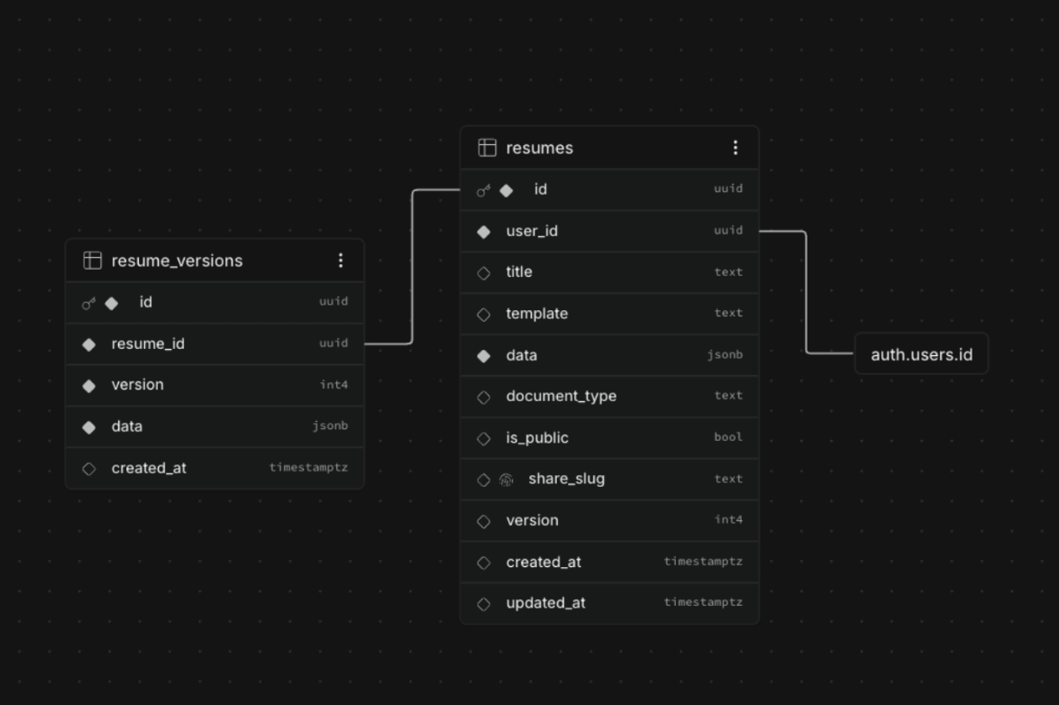

รูปที่ 3.11 โครงสร้างความสัมพันธ์ของฐานข้อมูลระบบ AIRB (Database Schema)

3.2.4.5 องค์ประกอบและความสัมพันธ์ของระบบฐานข้อมูล
จากโครงสร้างความสัมพันธ์ของฐานข้อมูลในรูปที่ 3.11 สถาปัตยกรรมข้อมูลของระบบ AIRB ได้รับการออกแบบเพื่อรองรับการรักษาความปลอดภัย การจัดเก็บเอกสาร และการบันทึกประวัติย้อนหลังอย่างเป็นเอกภาพ โดยประกอบด้วย 3 ส่วนสำคัญ ดังนี้
- ส่วนจัดการบัญชีผู้ใช้งาน (User Authentication - auth.users) ทำหน้าที่บริหารจัดการสิทธิ์และความปลอดภัยผ่าน Supabase โดยใช้รหัส id (UUID) เป็นคีย์หลักในการระบุตัวตนและควบคุมสิทธิ์การเข้าถึงข้อมูลตามนโยบาย Row Level Security (RLS)
- ส่วนจัดเก็บโครงสร้างเอกสารหลัก (Resume Core - resumes) ตารางหลักสำหรับจัดเก็บข้อมูลเรซูเม่ เชื่อมโยงกับผู้ใช้ผ่าน user_id รองรับการกำหนดชื่อเอกสาร (title), แม่แบบ (template), ประเภทเอกสาร (document_type), สถานะเผยแพร่ (is_public), ลิงก์สาธารณะ (share_slug) และหมายเลขเวอร์ชัน (version) โดยมีหัวใจสำคัญคือฟิลด์ data ชนิด JSONB ที่จัดเก็บเนื้อหาทั้งหมดตามมาตรฐาน JSON Schema เพื่อให้แลกเปลี่ยนข้อมูลกับโมเดล AI ได้อย่างไร้รอยต่อ

- ส่วนควบคุมประวัติเวอร์ชัน (Version Control - resume_versions) ทำหน้าที่บันทึกภาพรวมข้อมูลเอกสาร (Snapshot) ในแต่ละช่วงเวลา เชื่อมโยงกับเอกสารหลักผ่าน resume_id โดยจัดเก็บหมายเลขเวอร์ชัน (version) ควบคู่กับโครงสร้างเนื้อหา (data) เพื่อรองรับการตรวจสอบและย้อนคืนสถานะข้อมูลได้อย่างถูกต้อง
3.2.4.6 ความสัมพันธ์ระหว่างตาราง (Table Relationships)
เพื่อรักษาความบูรณภาพของข้อมูล (Data Integrity) ระบบได้ออกแบบความสัมพันธ์ระหว่างตารางหลักออกเป็น 2 รูปแบบ ดังนี้
1) ความสัมพันธ์ระหว่างตาราง auth.users และ resumes (แบบหนึ่งต่อกลุ่ม: One-to-Many Relationship)
- ลักษณะความสัมพันธ์: ผู้ใช้งาน 1 บัญชี (auth.users) สามารถสร้างเรซูเม่ (resumes) ได้หลายฉบับ โดยเรซูเม่แต่ละฉบับจะเชื่อมโยงกับเจ้าของบัญชีเพียงรายเดียว
- การเชื่อมโยงคีย์: ฟิลด์ user_id ในตาราง resumes ทำหน้าที่เป็นคีย์นอก (Foreign Key) อ้างอิงไปยังคีย์หลัก id ของตาราง auth.users
- การควบคุมความปลอดภัย: บังคับใช้นโยบายความปลอดภัยระดับแถวข้อมูล (Row Level Security: RLS) บน Supabase ด้วยเงื่อนไข auth.uid() = user_id เพื่อจำกัดสิทธิ์ให้ผู้ใช้งานเข้าถึงและจัดการได้เฉพาะข้อมูลของตนเอง
2) ความสัมพันธ์ระหว่างตาราง resumes และ resume_versions (แบบหนึ่งต่อกลุ่ม: One-to-Many Relationship)
- ลักษณะความสัมพันธ์: เรซูเม่ 1 ฉบับ (resumes) สามารถมีประวัติการแก้ไข (resume_versions) ได้หลายรายการ โดยแต่ละประวัติจะอ้างอิงกลับไปยังเรซูเม่ต้นฉบับเพียงฉบับเดียว
- การเชื่อมโยงคีย์: ฟิลด์ resume_id ในตาราง resume_versions ทำหน้าที่เป็นคีย์นอก (Foreign Key) อ้างอิงไปยังคีย์หลัก id ของตาราง resumes
- การรักษาความถูกต้องของข้อมูล: กำหนดเงื่อนไขการลบแบบต่อเรียบ (Cascade Delete: ON DELETE CASCADE) เพื่อลบประวัติเวอร์ชันที่เกี่ยวข้องทั้งหมดโดยอัตโนมัติเมื่อเรซูเม่หลักถูกลบ ช่วยป้องกันปัญหาข้อมูลตกค้าง (Orphan Data) ในระบบ
3.2.4.7 พจนานุกรมข้อมูล (Data Dictionary)
พจนานุกรมข้อมูลทำหน้าที่อธิบายโครงสร้าง ชนิดข้อมูล ข้อจำกัด และหน้าที่ของแต่ละแอตทริบิวต์ในฐานข้อมูลของระบบ AIRB เพื่อให้การจัดเก็บและเข้าถึงข้อมูลถูกต้องตามมาตรฐาน โดยมีรายละเอียดของตารางหลัก
1) ตาราง users ทำหน้าที่เป็นตารางหลักสำหรับจัดเก็บข้อมูลบัญชีผู้ใช้งาน สิทธิ์การเข้าถึงระบบ และข้อมูลโปรไฟล์ส่วนตัวของผู้ใช้งานแต่ละคน

ตารางที่ 3.5 พจนานุกรมข้อมูลตาราง users
แอตทริบิวต์ | ชนิดข้อมูล | ขนาด (ไบต์) | ตัวอย่างข้อมูล | คำอธิบาย
ID | ข้อความ (Text) | 36 | "a1b2c3d4-e5f6-7a8b-9c0d-1e2f3a4b5c6d" | รหัสประจำตัวผู้ใช้ (UUID)
Email | ข้อความ (Text) | 100 | "patiphan888@gmail.com" | อีเมลสำหรับเข้าสู่ระบบ
FullName | ข้อความ (Text) | 100 | "ปฏิภาณ เชียงสกุล" | ชื่อ-นามสกุล
AvatarURL | ข้อความ (Text) | 255 | "https://ik.imagekit.io/airb/profile.png" | ลิงก์รูปโปรไฟล์ที่ตัดพื้นหลังแล้ว
Role | ข้อความ (Text) | 20 | "user" | สิทธิ์การใช้งานระบบ
CreatedAt | วันที่/เวลา (Date/Time) | 8 | '12/09/2026 14:30' | วัน-เวลาที่สมัครใช้งาน
UpdatedAt | วันที่/เวลา (Date/Time) | 8 | '12/09/2026 18:20' | วัน-เวลาที่อัปเดตข้อมูลล่าสุด

2) ตาราง resumes ทำหน้าที่จัดเก็บข้อมูลทั่วไป โครงสร้างเนื้อหาเรซูเม่ รหัสเทมเพลต และสถานะการเผยแพร่เอกสารแต่ละฉบับ

ตารางที่ 3.6 พจนานุกรมข้อมูลตาราง resumes
แอตทริบิวต์ | ชนิดข้อมูล | ขนาด (ไบต์) | ตัวอย่างข้อมูล | คำอธิบาย
ID | ข้อความ (Text) | 36 | "e9f8a7b6-c5d4-3e2f-9c8d7e6f5a4b" | รหัสประจำตัวผู้ใช้ (UUID)
UserID | ข้อความ (Text) | 36 | "a1b2c3d4-e5f6-7a813a4b5c6d" | รหัสเจ้าของเรซูเม่
Title | ข้อความ (Text) | 100 | "เรซูเม่สมัครงาน Software Engineer" | ชื่อเอกสารที่ผู้ใช้กำหนด
TemplateID | ข้อความ (Text) | 50 | "modern" | รหัสเทมเพลตที่เลือกใช้งาน
ResumeData | ข้อความ (Text) | 4000 | "{"personal":{...},"experience":[...]}" | ข้อมูลเนื้อหาเรซูเม่ในรูปแบบโครงสร้างข้อความ
IsPublic | ตรรกะ (Logical) | 1 | True / False | สถานะเปิดเผยเอกสารสาธารณะ
ShareSlug | ข้อความ (Text) | 100 | "patiphan-resume-2026" | รหัสลิงก์เข้าดูเอกสารสาธารณะ
CreatedAt | วันที่/เวลา (Date/Time) | 8 | '12/09/2026 15:00' | วัน-เวลาที่สร้างเอกสาร
UpdatedAt | วันที่/เวลา (Date/Time) | 8 | '12/09/2026 21:19' | วัน-เวลาที่แก้ไขเอกสารล่าสุด

3) ตาราง resume_versions ทำหน้าที่จัดเก็บภาพรวมข้อมูลประวัติเอกสารย้อนหลัง (Snapshot) ของเรซูเม่ เพื่อรองรับการติดตามการเปลี่ยนแปลงและการกู้คืนเวอร์ชัน

ตารางที่ 3.7 พจนานุกรมข้อมูลตาราง resume_versions
แอตทริบิวต์ | ชนิดข้อมูล | ขนาด (ไบต์) | ตัวอย่างข้อมูล | คำอธิบาย
ID | ข้อความ (Text) | 36 | "7c8d9e0f-1a2b-3c4d-5e6f-7a8b9c0d1e2f" | รหัสประจำตัวผู้ใช้ (UUID)
ResumeID | ข้อความ (Text) | 36 | "e9f8a7b6-c5d4-3e2f-1a0b-9c8d7e6f5a4b" | รหัสเอกสาร  เรซูเม่ต้นทาง
Version  Number | ตัวเลข (Number) | 2 | 2 | ลำดับหมายเลขเวอร์ชัน
Snapshot  Data | ข้อความ (Text) | 4000 | "{"personal":{...},"education"  :[...]"}" | ข้อมูลเรซูเม่ ณ ขณะบันทึกประวัติ
CreatedAt | วันที่/เวลา (Date/Time) | 8 | '12/09/2026 20:45' | วัน-เวลาที่บันทึกสำรองเวอร์ชัน

4) ตาราง rate_limits ทำหน้าที่จัดเก็บและควบคุมอัตราการเรียกใช้งาน API ของผู้ใช้แต่ละราย เพื่อป้องกันการเรียกใช้งานฟังก์ชันปัญญาประดิษฐ์เกินขีดจำกัดและควบคุมต้นทุนการดำเนินงานของระบบ

ตารางที่ 3.8 พจนานุกรมข้อมูลตาราง rate_limits
แอตทริบิวต์ | ชนิดข้อมูล | ขนาด (ไบต์) | ตัวอย่างข้อมูล | คำอธิบาย
Key | ข้อความ (Text) | 100 | "rl:ai:a1b2c3d4-e5f6-7a8b-9c0d" | คีย์ระบุตัวตนและประเภทการจำกัดสิทธิ์ (PK)
Count | ข้อความ (Text) | 4 | 5 | จำนวนครั้งที่ถูกเรียก  ใช้งานสะสม
LimitCount | ตัวเลข (Number) | 4 | 20 | เพดานจำนวนครั้งสูงสุด  ที่อนุญาตให้เรียกใช้
WindowMS | ข้อความ (Text) | 8 | 60000 | ช่วงเวลาของกรอบการนับ (หน่วยมิลลิวินาที)
ตารางที่ 3.8 พจนานุกรมข้อมูลตาราง rate_limits (ต่อ)
แอตทริบิวต์ | ชนิดข้อมูล | ขนาด (ไบต์) | ตัวอย่างข้อมูล | คำอธิบาย
ResetAt | วันที่/เวลา (Date/Time) | 8 | '12/09/2026 20:45' | วัน-เวลาที่จะรีเซ็ตตัวนับรอบถัดไป
CreatedAt | วันที่/เวลา (Date/Time) | 8 | '13/09/2026 14:00' | วัน-เวลาที่บันทึกรายการครั้งแรก

3.2.5 ออกแบบโครงสร้างระบบเว็บไซต์ด้วย Context Diagram & DFD
การออกแบบด้วย Context Diagram และ Data Flow Diagram (DFD) ช่วยอธิบายภาพรวมและลำดับการทำงานภายในระบบ โดย Context Diagram แสดงขอบเขตการเชื่อมต่อกับเอนทิตีภายนอก ส่วน DFD อธิบายกระบวนการย่อย ทิศทางการไหล และการจัดเก็บข้อมูล ทั้งนี้ ระบบสร้างเรซูเม่ออนไลน์ด้วยปัญญาประดิษฐ์ (AI Resume Builder: AIRB) ได้ถูกกำหนดเป็นกระบวนการหลัก (Process 0) ทำหน้าที่ประสานการรับส่งข้อมูลระหว่างผู้ใช้งาน บริการ AI บริการประมวลผลรูปภาพ และฐานข้อมูลส่วนกลาง
3.2.5.1 Data Flow Diagram Level 0

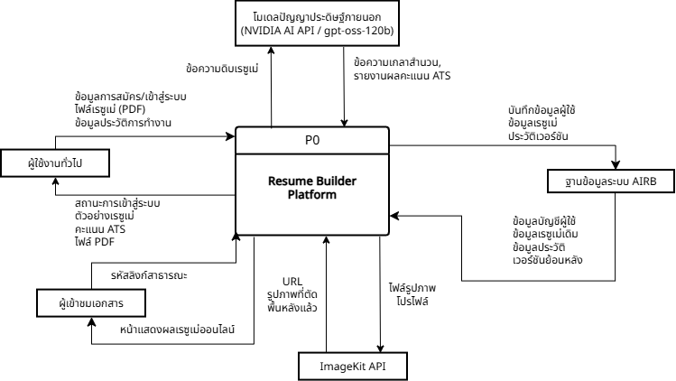

รูปที่ 3.12 แผนผัง Data Flow Diagram Level 0 ของระบบ AIRB

จากรูปที่ 3.12 แผนผัง Data Flow Diagram Level 0 ของระบบสร้างเรซูเม่ออนไลน์ด้วยปัญญาประดิษฐ์ (AIRB) แสดงภาพรวมการทำงานทั้งหมดของระบบ ซึ่งถูกออกแบบภายใต้สถาปัตยกรรมแบบแยกส่วน (Decoupled Architecture) ร่วมกับระบบคลาวด์หลังบ้าน และมีการเชื่อมต่อประสานงานกับระบบภายนอก (External API) เพื่อสนับสนุนการให้บริการจัดทำและเกลาภาษาเรซูเม่ในรูปแบบดิจิทัล โดยระบบมีองค์ประกอบและการทำงานของกระแสข้อมูลร่วมกับ External Entity ต่าง ๆ ดังต่อไปนี้
1) ผู้ใช้งาน (User) ทำหน้าที่เป็นผู้ส่งข้อมูลเรซูเม่ต้นฉบับหรือกรอกข้อมูลประวัติเข้าสู่ระบบ และรับข้อมูลผลลัพธ์กลับไปแสดงผลบนส่วนติดต่อผู้ใช้งาน โดยมีการปฏิสัมพันธ์กับระบบดังนี้
1.1) ส่งข้อมูลการสมัครสมาชิกและข้อมูลการเข้าสู่ระบบ
1.2) ส่งไฟล์เอกสารเรซูเม่เดิม (ไฟล์ประเภท PDF) หรือกรอกข้อมูลประวัติผ่านฟอร์มเข้าสู่ระบบเพื่อประมวลผล
1.3) ส่งไฟล์รูปถ่ายโปรไฟล์เข้าสู่ระบบเพื่อตัดและลบพื้นหลัง
1.4) ส่งข้อความคำสั่งและข้อกำหนดตำแหน่งงานเพื่อขอรับการประเมินและเกลาภาษา
1.5) รับข้อมูลผลลัพธ์ตัวอย่างเรซูเม่จริงแบบทันที (Live Preview), รายงานคะแนน ATS และดาวน์โหลดไฟล์เอกสาร PDF สำเร็จรูป
2) บริการปัญญาประดิษฐ์ภายนอก (NVIDIA AI API / External LLMs) บริการประมวลผลโมเดลภาษาขนาดใหญ่ที่ทำหน้าที่สกัดและจัดโครงสร้างข้อมูลเรซูเม่ แปลงข้อความดิบให้อยู่ในรูปแบบ JSON Schema ประเมินความเข้ากันได้กับระบบ ATS และปรับแต่งสำนวนภาษา โดยเชื่อมต่อผ่าน REST API เพื่อรับส่งข้อมูลและสตรีมมิ่งผลลัพธ์กลับมายังระบบสำหรับจัดเก็บและแสดงผลแบบเรียลไทม์
3) บริการประมวลผลรูปภาพ (ImageKit API) เป็นบริการจัดการรูปภาพบนระบบคลาวด์ภายนอก ทำหน้าที่รับรูปภาพโปรไฟล์จากระบบเพื่อประมวลผลตัดและลบพื้นหลังด้วยเทคโนโลยี AI และส่งคืนที่อยู่ของไฟล์ภาพ (Image URL) กลับมาจัดแสดงในเทมเพลตเรซูเม่
4) ฐานข้อมูลส่วนกลาง (Supabase PostgreSQL) ระบบมีการเชื่อมต่อกับฐานข้อมูล PostgreSQL บนคลาวด์ เพื่อจัดเก็บข้อมูลถาวร ได้แก่ ตารางข้อมูลผู้ใช้งาน (auth.users - D1) บันทึกรหัสประจำตัวและข้อมูลสิทธิ์การเข้าใช้งาน, ตารางข้อมูลเรซูเม่ (resumes - D2) บันทึกโครงสร้างเอกสารเรซูเม่ในรูปแบบ JSONB สถานะการเผยแพร่ และรหัสลิงก์สาธารณะ, และตารางประวัติเวอร์ชัน (resume_versions - D3) บันทึกข้อมูลสำรองของเอกสารในแต่ละช่วงเวลาเพื่อความปลอดภัยและการกู้คืนข้อมูล

3.2.5.2 Data Flow Diagram Level 1
แผนภาพกระแสข้อมูลในระดับที่แสดงขั้นตอนการทำงานหลักทั้งหมด (Main Process) ของระบบ แสดงทิศทางการไหลของข้อมูล (Data Flow) และแสดงรายละเอียดของแหล่งจัดเก็บข้อมูล (Data Storage)

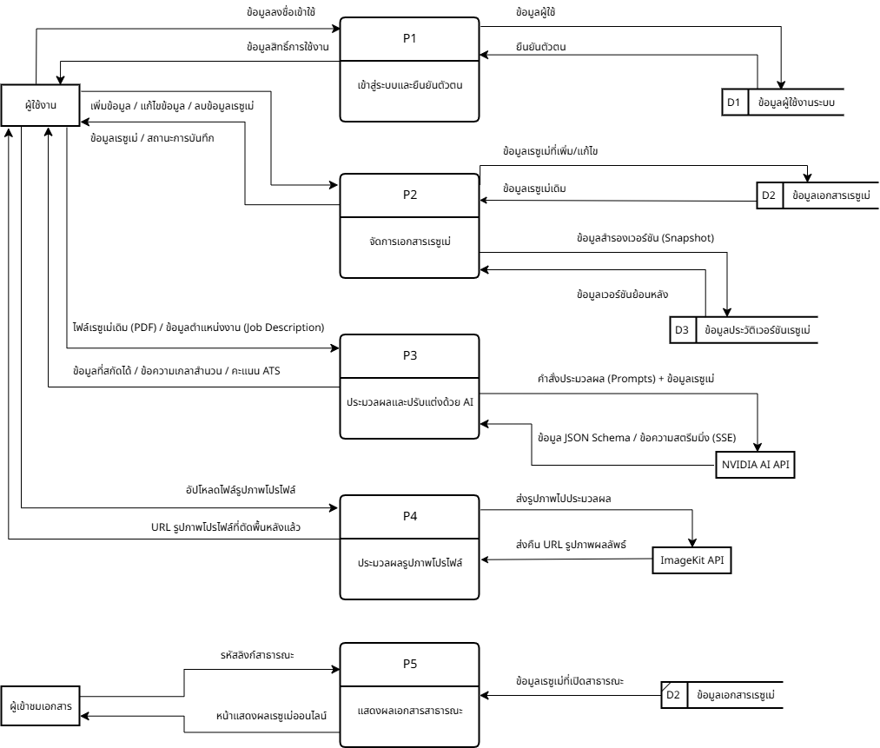

รูปที่ 3.13 แผนผังภาพรวม Data Flow Diagram Level 1 ของระบบ AIRB

1) Data Flow Diagram Level 1 Process 1
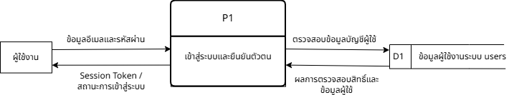

รูปที่ 3.14 Process 1 กระบวนการเข้าสู่ระบบและยืนยันตัวตน

จากรูปที่ 3.14 กระบวนการเข้าสู่ระบบและยืนยันตัวตน เป็นกระบวนการที่ผู้ใช้งานระบบต้องดำเนินการก่อนเข้าถึงฟังก์ชันอื่น ๆ ของระบบ โดยระบบจะตรวจสอบข้อมูลที่ผู้ใช้งานกรอก เช่น อีเมลและรหัสผ่าน เทียบกับแหล่งจัดเก็บข้อมูลผู้ใช้งานในระบบ (D1 auth.users) เพื่อยืนยันตัวตนและออกสิทธิ์ Session Token ให้แก่ผู้ใช้งาน

2) Data Flow Diagram Level 1 Process 2

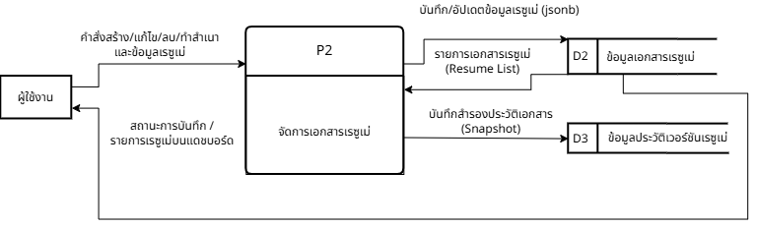

รูปที่ 3.15 Process 2 กระบวนการจัดการเอกสารเรซูเม่

จากรูปที่ 3.15 กระบวนการจัดการเอกสารเรซูเม่ เป็นกระบวนการที่มีหน้าที่รับข้อมูลจากผู้ใช้งานเพื่อดำเนินการจัดการเอกสารเรซูเม่อย่างเป็นระบบ โดยผู้ใช้งานทั่วไปสามารถสร้างเอกสารฉบับใหม่ แก้ไขข้อมูลแบบฟอร์ม หรือลบเอกสารเรซูเม่ของตนเอง กระบวนการนี้มีการบันทึกและสืบค้นข้อมูลโครงสร้างเอกสารเรซูเม่ (JSONB) ร่วมกับตารางข้อมูลเรซูเม่ (D2 resumes) และทำการสำรองประวัติการเปลี่ยนแปลงลงในตารางประวัติเวอร์ชัน (D3 resume_versions)

3) Data Flow Diagram Level 1 Process 3

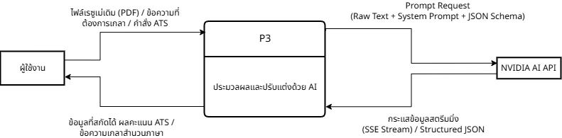

รูปที่ 3.16 Process 3 กระบวนการประมวลผลและปรับแต่งด้วยปัญญาประดิษฐ์
จากรูปที่ 3.16 กระบวนการประมวลผลและปรับแต่งด้วยปัญญาประดิษฐ์ ทำหน้าที่รับข้อมูลเนื้อหาเรซูเม่เดิม (ไฟล์ PDF) หรือข้อความที่ผู้ใช้ต้องการปรับปรุง จากนั้นแปลงเป็นคำสั่ง Prompt ส่งต่อไปยังบริการ NVIDIA AI API ภายนอก เพื่อทำการสกัดข้อมูลลง JSON Schema, วิเคราะห์ประเมินคะแนน ATS และเกลาสำนวนภาษาให้มีความเป็นมืออาชีพ ก่อนส่งกระแสข้อมูลผลลัพธ์กลับมาแสดงผลให้ผู้ใช้งานตรวจสอบ

4) Data Flow Diagram Level 1 Process 4

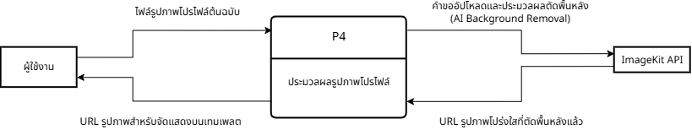

รูปที่ 3.17 Process 4 กระบวนการประมวลผลรูปภาพโปรไฟล์

จากรูปที่ 3.17 กระบวนการประมวลผลรูปภาพโปรไฟล์ ทำหน้าที่รับไฟล์ภาพถ่ายโปรไฟล์ที่ผู้ใช้งานอัปโหลดเข้าสู่ระบบ แล้วส่งต่อข้อมูลภาพไปยังบริการ ImageKit API เพื่อทำการประมวลผลตัดและลบพื้นหลังของภาพด้วยเทคโนโลยี AI โดยอัตโนมัติ พร้อมส่งคืน URL รูปภาพผลลัพธ์ที่ตัดพื้นหลังเรียบร้อยแล้วกลับมาจัดแสดงบนเทมเพลตเรซูเม่

5) Data Flow Diagram Level 1 Process 5

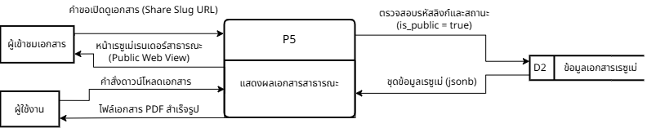

รูปที่ 3.18 Process 5 กระบวนการแสดงผลเอกสารสาธารณะ

จากรูปที่ 3.18 กระบวนการแสดงผลเอกสารสาธารณะ ทำหน้าที่ให้บริการเปิดดูเอกสารเรซูเม่ผ่านระบบออนไลน์สำหรับบุคคลภายนอกหรือผู้ว่าจ้าง โดยระบบจะตรวจสอบรหัสลิงก์สาธารณะ (Share Slug) และดึงข้อมูลเอกสารเฉพาะฉบับที่ผู้ใช้งานตั้งค่าสถานะเป็นสาธารณะ (is_public = true) จากตารางข้อมูลเรซูเม่ (D2 resumes) มาเรนเดอร์แสดงผลบนเว็บเบราว์เซอร์

3.2.6 การพัฒนาส่วนประมวลผลหลังบ้านและการเชื่อมต่อปัญญาประดิษฐ์ (Backend & AI API Integration)
ในการเชื่อมต่อระบบเว็บแอปพลิเคชันเข้ากับโมเดลปัญญาประดิษฐ์ คณะผู้จัดทำได้ออกแบบโครงสร้างส่วนหลังบ้านผ่านเทคโนโลยี Next.js API Routes โดยแบ่งเส้นทางการเข้าถึง (API Endpoints) ตามขอบเขตหน้าที่การทำงานของระบบปัญญาประดิษฐ์อย่างเป็นสัดส่วน พร้อมทั้งนำกลไกการรับส่งข้อมูลแบบสตรีมมิ่ง (Server-Sent Events: SSE) มาประยุกต์ใช้เพื่อลดระยะเวลาการรอคอยของผู้ใช้งาน (Latency) โดยมีรายละเอียดการพัฒนาและสถาปัตยกรรมการเชื่อมต่อ ดังนี้

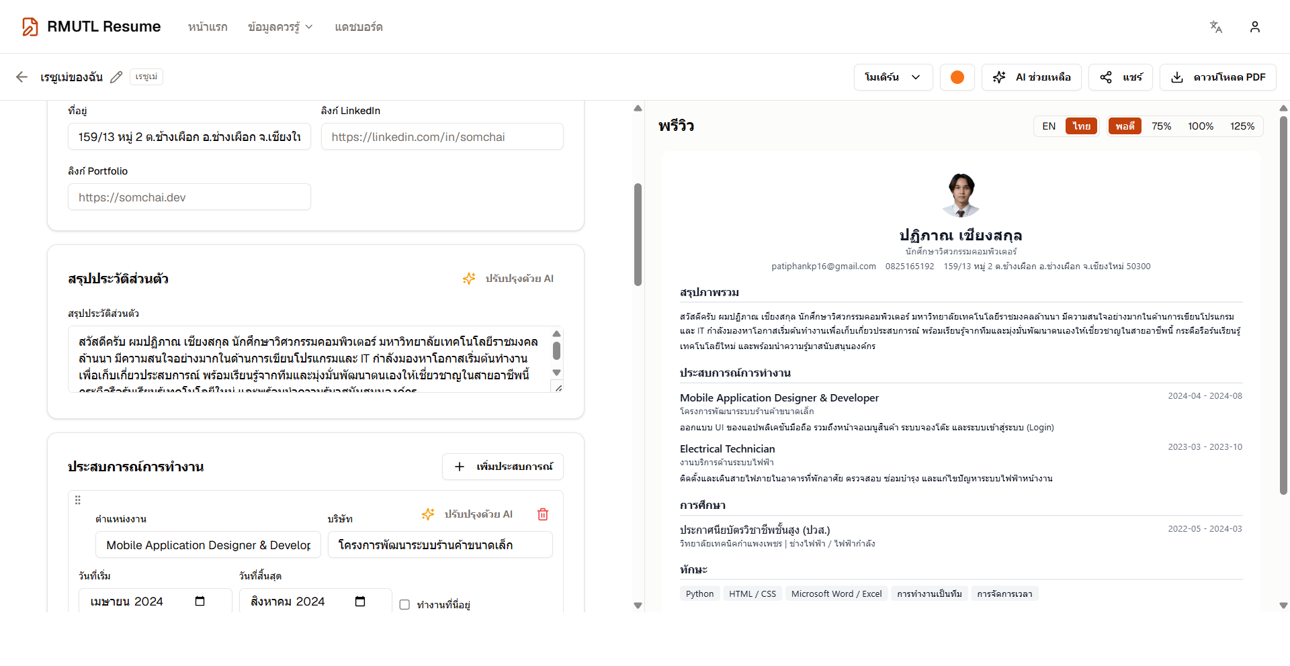

รูปที่ 3.19 หน้าจอการทำงานของระบบในการกรอกข้อมูลและแสดงผลตัวอย่างเอกสารเรซูเม่

3.2.6.1 การกำหนดเส้นทางบริการและการทำงานของ API Endpoints
ระบบได้จัดสรรเส้นทางการประมวลผลส่วนหลังบ้านหลักออกเป็น 4 ฟังก์ชันการทำงาน ได้แก่:
1) เส้นทางการสกัดข้อมูลเอกสาร (/api/ai/extract-resume): ทำหน้าที่รับข้อมูลข้อความดิบ (Raw Text) ที่ได้จากการแปลงไฟล์เอกสารเรซูเม่เดิม (PDF) ของผู้ใช้งาน แล้วส่งต่อไปยังโมเดลปัญญาประดิษฐ์ เพื่อให้ AI ทำการจำแนกข้อมูลและส่งคืนผลลัพธ์กลับมาในรูปแบบโครงสร้าง JSON Schema
2) เส้นทางการช่วยแต่งเนื้อหาอัตโนมัติ (/api/ai/auto-fill) ทำหน้าที่รับคำสั่งหรือข้อความตั้งต้นที่ผู้ใช้งานระบุ (Free-text Prompt) ควบคู่กับข้อมูลบริบทส่วนอื่นของเรซูเม่ จากนั้นส่งต่อไปยังโมเดลปัญญาประดิษฐ์เพื่อสร้างสรรค์เนื้อหาใหม่สำหรับแต่ละหมวดหมู่ (เช่น บทสรุปประวัติส่วนตัว รายละเอียดประสบการณ์ทำงาน หรือโครงงาน) และส่งคืนข้อมูลที่จัดโครงสร้างแล้วกลับมาเติมลงในแบบฟอร์มเรซูเม่อัตโนมัติ ซึ่งเป็นกระบวนการสร้างเนื้อหาใหม่ (Generation) ที่แยกส่วนอย่างชัดเจนจากการสกัดข้อมูลจากไฟล์ PDF (Extraction)
3) เส้นทางการประเมินความเข้ากันได้กับระบบ ATS (/api/ai/ats-score): ทำหน้าที่รับข้อมูลเนื้อหาเรซูเม่พร้อมทั้งข้อกำหนดของตำแหน่งงาน (Job Description) ส่งไปให้ AI คำนวณและประเมินคะแนนความพร้อม วิเคราะห์ความสอดคล้องของคำสำคัญ (Keywords Matching) และส่งคืนรายงานจุดที่ควรปรับปรุง

4) เส้นทางการปรับปรุงและขัดเกลาสำนวนภาษา (/api/ai/improve): ทำหน้าที่รับข้อความเฉพาะส่วน เช่น รายละเอียดประสบการณ์ทำงาน หรือบทสรุปประวัติส่วนตัว เพื่อให้ AI เรียบเรียงสำนวนภาษาใหม่ในเชิงรุก (Action-oriented Language) และเพิ่มความน่าเชื่อถือตามมาตรฐานสากล

ตารางที่ 3.9 สรุปรายการเส้นทางการเข้าถึงและหน้าที่การทำงานของ API (API Endpoints Specification)
ระเบียบวิธี (HTTP Method) | เส้นทาง API (Endpoint) | ข้อมูลนำเข้า (Request Body) | ข้อมูลส่งออก (Response) | หน้าที่การทำงาน
POST | /api/ai/extract-resume | ข้อความดิบจากไฟล์ PDF | โครงสร้าง JSON Schema | สกัดข้อความจากเอกสารเดิมและแปลงเป็นโครงสร้างมาตรฐาน
POST | /api/ai/auto-fill | หมวดข้อมูล, คำสั่ง Prompt, บริบทเรซูเม่ | ข้อความส่วนย่อยที่สร้างใหม่ | สร้างเนื้อหาใหม่ตามคำสั่งของผู้ใช้และเติมลงในแบบฟอร์มอัตโนมัติ
POST | /api/ai/ats-score | ข้อมูลเรซูเม่, ข้อมูลประกาศรับสมัครงาน | รายงานผลการประเมินและคะแนน ATS | คำนวณคะแนนความพร้อมและวิเคราะห์คำสำคัญเชิงเปรียบเทียบ
POST | /api/ai/improve | ข้อมูลโครงสร้างเรซูเม่ฉบับเต็ม, รายละเอียดงานเป้าหมาย (ถ้ามี) | สตรีมเหตุการณ์ SSE (สถานะขั้นตอนของ Agent, คะแนน ATS แต่ละรอบ และข้อมูลเรซูเม่ฉบับปรับปรุง) | ปรับปรุงเนื้อหาหลายส่วนพร้อมกันด้วย AI Agent แบบวนซ้ำสูงสุด 2 รอบ เพื่อเพิ่มคะแนนความสอดคล้อง ATS ของเรซูเม่ทั้งฉบับให้ได้ตามเกณฑ์

ตารางที่ 3.9 สรุปรายการเส้นทางการเข้าถึงและหน้าที่การทำงานของ API (API Endpoints Specification) (ต่อ)
ระเบียบวิธี (HTTP Method) | เส้นทาง API (Endpoint) | ข้อมูลนำเข้า (Request Body) | ข้อมูลส่งออก (Response) | หน้าที่การทำงาน
POST | /api/ai/polish | ข้อมูลโครงสร้างเรซูเม่ | ข้อความเรซูเม่สตรีมมิ่ง (SSE) | เกลาสำนวนภาษาเรซูเม่ทั้งฉบับให้มีความเป็นมืออาชีพ
GET / POST | /api/resumes | (POST) ข้อมูลโครงสร้างเรซูเม่ | รายการเรซูเม่ทั้งหมด / เรซูเม่รายการใหม่ | ดึงรายการเรซูเม่ทั้งหมดของผู้ใช้ หรือสร้างเรซูเม่รายการใหม่
GET / PUT / DELETE | /api/resumes/[id] | (PUT) ข้อมูลโครงสร้างเรซูเม่ | ข้อมูลเรซูเม่รายฉบับ | เรียกดู แก้ไข หรือลบข้อมูลเรซูเม่ตามรหัสอ้างอิง
GET | /api/upload/auth |  | โทเคนและลายเซ็นดิจิทัล (ImageKit) | สร้างโทเคนยืนยันสิทธิ์สำหรับอัปโหลดรูปภาพไปยัง ImageKit โดยตรง

หมายเหตุ: เส้นทางบริการ /api/ai/tailor ได้รับการยกเลิกการใช้งาน (Deprecated) และรวมขอบเขตการทำงานเข้ากับส่วนประมวลผลของ /api/ai/improve ในระบบเวอร์ชันปัจจุบัน เพื่อเพิ่มประสิทธิภาพการทำงานแบบวนซ้ำ (Iterative Enhancement)

3.2.6.2 กลไกการสื่อสารข้อมูลแบบสตรีมมิ่ง (Server-Sent Events: SSE)
เนื่องจากการประมวลผลของโมเดลปัญญาประดิษฐ์ GPT-OSS-120B จำเป็นต้องใช้ระยะเวลาในการวิเคราะห์และสร้างชุดข้อความ การส่งข้อมูลแบบปกติ (Request-Response) อาจทำให้ผู้ใช้งานต้องรอคอยเป็นเวลานาน ระบบจึงนำกลไก Server-Sent Events (SSE) ผ่านโปรโตคอล HTTP มาใช้ในการส่งผ่านโทเคน (Tokens) จากเซิร์ฟเวอร์กลับมายังหน้าจอเว็บแอปพลิเคชันแบบเวลาจริง

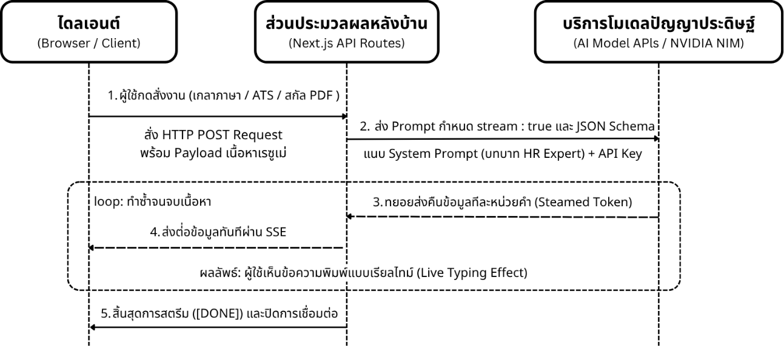

รูปที่ 3.20 ลำดับขั้นตอนการสื่อสารข้อมูลระหว่างระบบและโมเดลปัญญาประดิษฐ์ (AI Interaction Sequence Diagram)
3.2.6.3 การออกแบบวิศวกรรมคำสั่งและการควบคุมโครงสร้างข้อมูล (Prompt Engineering & JSON Schema)
เพื่อให้โมเดลปัญญาประดิษฐ์ส่งคืนข้อมูลที่แม่นยำและสามารถนำไปประมวลผลต่อในระบบได้โดยไม่เกิดข้อผิดพลาด (Parsing Errors) คณะผู้จัดทำได้กำหนดรูปแบบวิศวกรรมคำสั่ง 2 ส่วนหลัก
- คำสั่งควบคุมบริบทของระบบ (System Prompt): กำหนดบทบาทให้โมเดลทำหน้าที่เป็นผู้เชี่ยวชาญด้านทรัพยากรบุคคล (HR Expert) และผู้เชี่ยวชาญระบบคัดกรองเรซูเม่ (ATS Specialist)
- การบังคับโครงสร้างข้อมูล (Structured Output Enforcement): กำหนดให้โมเดลตอบกลับผลลัพธ์เฉพาะรูปแบบ JSON Schema ที่ระบบรองรับเท่านั้น ดังตัวอย่างโครงสร้างข้อมูลในรูปที่ 3.21

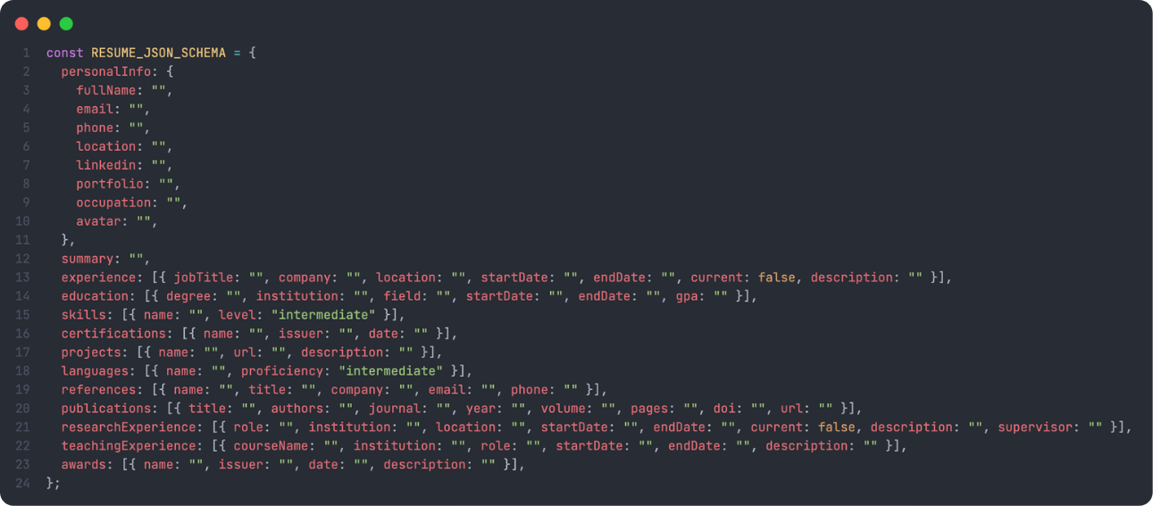
รูปที่ 3.21 โครงสร้างมาตรฐาน JSON Schema สำหรับการแลกเปลี่ยนข้อมูลระหว่างระบบและโมเดล AI

